Il Percorso Diagnostico Terapeutico Assistenziale (PDTA)
per il Carcinoma dell’Endometrio

Edizione 2025

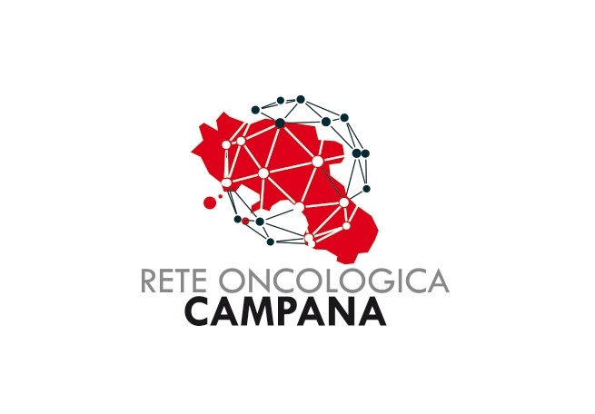

In tabella sono riporate le figure professionali ed Unità Operative Complesse (UOC) o Semplici (UO) deputate all’accoglienza, Presa in Carico ed Assistenza nell’ambito del GOM Endometrio
ACCOGLIENZA | Case Manager  Medico | Identificato nell’Ambito del GOM  Medico specialista di una delle unità afferenti al GOM
ACCOGLIENZA | Medico di Medicina Generale | Segnalazione dell’assistito e partecipazione al GOM
ACCOGLIENZA |  | Servizio civile  Associazioni volontariato
PRESA IN CARICO  (Core Team) | Oncologi  Ginecologia Oncologici  Radioterapisti | UOC Oncologia Medica  UOC Ginecologia  UOC Radioterapia
ASSISTENZA  (Extended Team) | Oncologi Medici  Ginecologia Oncologici  Radioterapisti  Gastroenterologi  Urologia Oncologici  Genetisti  Patologi clinici  Biologi Molecolari  Anatomopatologi  Radiologi  Medici del dolore  Cardiologi  Psicologi  Nutrizionisti  Fisiatri  Personale infermieristico | UOC Oncologia Medica  UOC Ginecologia  UOC Radioterapia  UOC Gastroenterologia  UOC Urologia  UOC Genetica Medica  UOC Patologia clinica  UOC Biologia Molecolare  UOC Anatomia Patologica  UOC Radiodiagnostica  UO Terapie Palliative  UO Cardiologia  UO Psicologia  UO Nutrizione  UO Medicina riabilitativa
ASSISTENZA  (Extended Team) | Farmacisti  Personale Infermieristico e/o Tecnici di laboratorio medico | UO Farmacia  Unità di Manipolazione di Chemioterapici Antineoplastici (UMACA/UFA)

TUMORI DELL’ENDOMETRIO
Brevi note epidemiologiche
Fattori di rischio
Il carcinoma endometriale è il primo tumore ginecologico per incidenza nei paesi industrializzati, ed il quarto nella fascia di età 50-69 anni dopo mammella, colon-retto e polmone. In circa l’80% di queste lesioni, l’iperestrogenismo gioca un ruolo fondamentale e caratterizza neoplasie di tipo endometrioide, che insorgono su una serie di lesioni precancerose (iperplasia complessa, eventualmente con atipie). I principali fattori di rischio di queste forme sono rappresentati da: alto numero di cicli anovulatori, nulliparità, menopausa tardiva, obesità, diabete e ipertensione arteriosa. Un ulteriore fattore di rischio può essere rappresentato dalla terapia ormonale estrogenica (non associata a progestinici) e da un effetto paradosso dell’ormonoterapia con antagonisti degli estrogeni utilizzata per il trattamento del carcinoma della mammella. Le neoplasie dell’endometrio estrogeno-indipendenti si associano invece a scarsa differenziazione, insorgono in età più avanzata, presentano differenziazioni in senso sieroso o a cellule chiare e non sono associate a pregressa iperplasia dell’endometrio. Non più da annoverare tra i sarcomi ma tra i carcinomi endometriali di tipo II sono invece i tumori misti carcino-sarcomi, ad insorgenza in età più avanzata (intorno ai 65 anni) e comportamento più aggressivo. Tra i fattori di rischio per questo tipo di neoplasie si annoverano le radiazioni (tumore iatrogeno post irradiazione pelvica) e il possibile ruolo della terapia con antagonisti degli estrogeni nel carcinoma mammario.
Non ci sono evidenze per lo screening del cancro dell‘endometrio nella popolazione generale.

Incidenza
La stima al 2022 dei nuovi casi di tumori del corpo dell’utero in Europa è di un ASR di 26,6 per 100.000 con un numero di casi atteso di 69.163. In Italia¹ al 2022 è stimato un ASR di 27.4 per 100.000 ed un numero di casi attesi di 10.202. La Campania presenta, nel quinquennio 2014/2018, un ASR di 22,6 per 100.000 ed una stima al 2024 di un ASR di 22,8 per 100.000 con un numero di nuovi casi attesi di 718.
Il trend temporale di incidenza in Campania non evidenzia, nel periodo 2010/2024, alcuna APC (Annual Percentage Change) significativa.

Mortalità
La stima al 2022 dei decessi per tumori del corpo dell’utero in Europa² è di un ASR di mortalità di 6,2 per 100.000 con un numero di decessi stimati di 17.301. In Italia² si stima al 2022 un ASR di 5.8 per 100.000 ed un numero di 2.457 decessi. La Campania² presenta, nel quinquennio 2014/2018, un ASR di 1,7 per 100.000 donne.
Considerata la scarsa qualità della registrazione della mortalità per tumore dell’utero, in cui la quota più consistente di decessi viene registrata come “Utero non specificato”, per la Regione Campania, nel quinquennio 2014/2018, è stata rilevata anche la mortalità di quest’ultima causa specifica; in aggiunta quindi ai tassi di mortalità specifici per tumore del corpo dell’utero (e della cervice uterina), è stato considerato il tasso di decessi per Utero NAS (Non Altrimenti Specificato), per cui è stato stimato un ASR per l’utero in toto, pari a 8,5 per 100.000 donne.

Sopravvivenza
La sopravvivenza a 5 anni per tumore dell’endometrio in Italia e pari al 77%. La probabilità di sopravvivere altri 5 anni, avendo superato il primo anno dalla diagnosi, è pari all’84%, ed al 95% dopo 5 anni dalla diagnosi. In Campania la sopravvivenza a 5 anni è pari al 74,5%; per il cancro dell’endometrio si conferma, dunque, come per quello della cervice, una più bassa sopravvivenza rispetto al Pool Italiano dei Registri Tumori. Non essendo previsto per il cancro dell’endometrio uno screening organizzato di popolazione, tale minore sopravvivenza può essere motivata dalla presenza di criticità che intervengono lungo il percorso diagnostico-terapeutico-assistenziale dei casi di cancro accertati.

Percorsi diagnostico clinici dei pazienti residenti in Regione Campania
Nel corso del 2022 sono stati trattati chirurgicamente per tumore dell’endometrio 695 donne residenti in Campania; di tali pazienti 588 (84,6% della casistica) sono state trattate in 50 diverse strutture regionali di diagnosi e cura e 107 (15,4 % della casistica) sono state trattate in ulteriori 28 diverse strutture extraregionali.
La mobilità passiva, oltre alla frammentazione dei percorsi di diagnosi e cura, sia a livello regionale che extraregionale, si è mantenuta costante anche nell’anno Covid (mobilità passiva 16%), con un andamento altalenante negli anni successivi (17,3% anno 2021, sovrapponibile al periodo pre-Covid 2017/2019).
Tale andamento suggerisce un attento monitoraggio dei percorsi di diagnosi e cura, oltre all’attivazione di possibili meccanismi correttivi nell’ambito della Rete Oncologica regionale, per impattare ulteriormente sulla migrazione extraregionale per la chirurgia delle neoplasie dell’endometrio.
La Rete Oncologica Regionale ha identificato, nel dicembre del 2023, 43 strutture regionali abilitate ad entrare in Rete, in osservazione triennale 2023/2025, per la chirurgia dei tumori dell’endometrio
(per la distribuzione delle strutture sul territorio regionale vedi mappa sotto riportata).
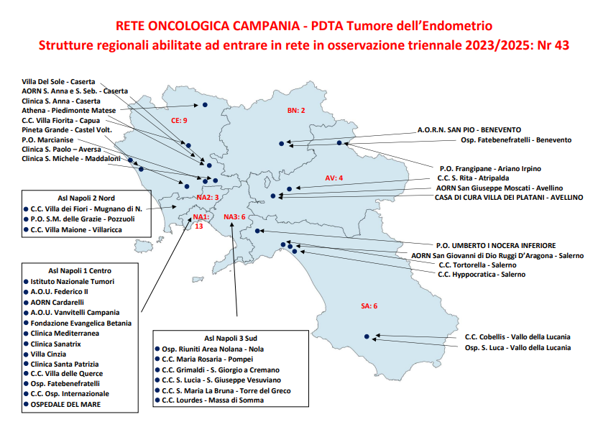

La mappa è in fase di revisione in base alla valutazione annuale del Decreto n.477 del 4 novembre 2021 attuato con Delibera 272 del 7.6.2022. Gli aggiornamenti della mappa saranno pubblicati sul sito della Rete Oncologica Campana (https://www.reteoncologicacampana.it/)

PERCORSO PER SEGMENTAZIONE
- Percorso diagnostico / stadiativo per pazienti con sospetta neoplasia dell’endometrio
- Percorso terapeutico per pazienti con neoplasia dell’endometrio accertata
- Percorso terapeutico per pazienti con recidiva
- Follow-up

Percorso diagnostico / stadiativo per paziente con sospetta neoplasia dell’endometrio
Anamnesi personale e familiare
La presenza di perdite ematiche atipiche in post-menopausa o con metrorragie, sanguinamenti intermestruali in epoca peri e premenopausale, tensione endopelvica accompagnata da algie ipogastriche e lombosacrali e leucoxantorrea è fortemente sospetta di tumore dell’endometrio. Una neoplasia endometriale va sempre sospettata in donne obese o oligo-anovulatorie che in età perimenopausale o premenopausale presentino frequenti e prolungati episodi metrorragici, mentre il riscontro di linfedema agli arti inferiori e/o edema ai genitali esterni deve orientare per un quadro clinico manifesto di diffusione linfonodale iliaco-otturatoria.
L’obesità, l’ipertensione arteriosa, le epatopatie croniche, il diabete, il menarca precoce e la menopausa tardiva, la policistosi ovarica, la nulliparità, tumori a cellule germinali dell'ovaio secernenti estrogeni, iperplasia dello stroma corticale del surrene e l’utilizzo di terapie ormonali estrogeniche, non bilanciate da progestinici sono considerati fattori di rischio. Particolare attenzione deve essere rivolta alle donne con anamnesi personale di carcinoma della mammella in trattamento con Tamoxifene, modulatore selettivo degli estrogeni che esercitando un’azione agonista sui recettori estrogenici dell’endometrio, risulta associato a un maggiore di rischio di sviluppo di carcinoma endometriale.
Nell’ambito dell’anamnesi familiare è opportuno identificare eventuali sindromi eredo-familiari nel cui contesto il tumore dell’endometrio potrebbe essersi sviluppato. In particolare, l’insorgenza di tale neoplasia in una donna giovane, in epoca premenopausale, può essere considerato evento sentinella della sindrome Lynch in un difetto dei meccanismi di “mismacth repair” ereditato come autosomico dominante. Queste pazienti presentano un rischio molto elevato di neoplasia del colon (probabilità del 70% di ammalare entro i 70 anni di età), ed è nota anche l’associazione con il tumore della mammella; pertanto, devono essere avviate ad un ambulatorio di counseling genetico per la corretta pianificazione della sorveglianza clinica (vedi paragrafo).

Visita ginecologica
Permette di rilevare attraverso la palpazione bimanuale rettovaginale alterazioni della consistenza, della mobilità e del profilo superficiale dell’utero, annessi, cervice, vagina e retto.

Ecografia pelvica trans-vaginale
Permette di valutare lo spessore endometriale che varia da valori < 5mm nella donna in menopausa a valori da 1 a 14 mm nella donna in età fertile. Anomalie dello spessore, perdita di ecogenicità, vacuolizzazione dell’endometrio, ovvero la scomparsa o interruzione dell’alone periendometriale, alterazioni della perfusione ematica dell'endometrio valutati al color doppler, permettono di identificare processi sospetti. In mani esperte, permette inoltre di studiare il processo eteroplastico endometriale valutandone anche il rapporto con il miometrio e l’eventuale infiltrazione dello stesso.

Isteroscopia
Consente la valutazione della cavità endometriale in tutte le sue parti, degli osti tubarici, la topografia di eventuali formazioni, la focalità, l’estensione e la distanza dal canale cervicale. La metodica combinata di isteroscopia con concomitante biopsia endometriale permette prelievi mirati che, nel sospetto di neoplasia, devono essere multipli su tutte le zone maggiormente sospette. In particolare, su collo e corpo separati, lungo le porzioni basali e i corni tubarici che sono sede preferenziale di carcinomi e polipi. La biopsia guidata che dovrebbe essere favorita rispetto ad altre tecniche bioptiche non mirate, deve essere tale da consentire di ottenere una quantità di tessuto sufficiente per una diagnosi istologica con relativo grading.

Nuova classificazione molecolare
Per l’analisi patologica si rimanda al documento sulla refertazione patologica standard. Ai fini dell’inquadramento dei tumori endometriali secondo la nuova classificazione molecolare del TGCA è raccomandato introdurre le analisi in immunoistochimica di p53 e del MMR. La ricerca della mutazione del gene POLE, ove testabile, andrebbe aggiunta in quanto identifica un sottogruppo di pazienti a prognosi molto favorevole con possibile impatto sulla decisione terapeutica post-chirurgica.
La classificazione molecolare completa sarebbe auspicabile in tutti i carcinomi endometriali, specie nei tumori di alto grado confinati all’utero; la ricerca della mutazione di POLE può essere omessa nella malattia di basso grado a rischio basso.

PERCORSO DIAGNOSTICO / STADIATIVO / TERAPEUTICO PER PAZIENTE CON NEOPLASIA DELL’ENDOMETRIO ACCERTATA
Ogni neoplasia dell’endometrio deve essere valutata dal Ginecologo Oncologo.

La tabella 1 riassume gli esami di stadiazione per le neoplasie dell’endometrio in fase diagnostica
TIPOLOGIA DI ESAME | APPROPRIATEZZA
TC total-body con e senza mdc | Appropriata in casi selezionati
RMN addome e pelvi con mdc | Appropriata in casi selezionati
TC torace | Appropriato in casi selezionati
Ecografia trans-vaginale | Appropriata
Scintigrafia ossea | Appropriata in casi selezionati

Stadiazione pre-operatoria
In fase preoperatoria, l’iter stadiativo strumentale dovrebbe essere diversificato in base al rischio di diffusione extrauterina basato sul profilo istologico (istotipo e grado) ed ultrasonografico eseguito per via transvaginale e/o transrettale (valutazione del diametro tumorale, della giunzione endometrio-miometrio e di eventuale diffusione extrauterina). Nei casi di carcinoma endometrioide ben differenziato con diametro tumorale < 2cm e non evidenza di massiva infiltrazione miometriale e/o infiltrazione cervicale o sospetta diffusione extrauterina, non si ritiene necessaria ulteriore integrazione di diagnostica per immagini. Negli altri casi, è opportuno integrare l’ultrasonografia con TC torace-addome-pelvi con mdc al fine di identificare eventuali secondarismi o dalla combinazione di TC torace e RM addome-pelvi. Quest’ultima metodica consente di valutare meglio il grado di invasione miometriale e i rapporti con le strutture circostanti. Nel sospetto clinico di metastasi ossee trova indicazione l’impiego della scintigrafia ossea. Non esistono biomarcatori per i tumori dell’endometrio.

STADIAZIONE FIGO 2009
Stadio I | Tumore limitato al corpo dell’utero
IA | Nessuna infiltrazione o < 1/2 del miometrio
IB | Infiltrazione > 1/2 del miometrio
Stadio II | Tumore esteso allo stroma cervicale, ma non fuori dall’utero
Stadio III | Estensione locale o regionale
IIIA | Estensione alla sierosa uterina, o alle ovaie
IIIB | Estensione alla vagina o ai parametri
IIIC | Estensione ai linfonodi pelvici o lombo-aortici
 | IIIC1 Linfonodi pelvici positivi
 | IIIC2 Linfonodi lombo-aortici positivi, indipendentemente dai pelvici
Stadio IV | Estensione alla mucosa vescicale o intestinale o metastasi a distanza
IVA | Estensione alla mucosa vescicale o intestinale
IVB | Metastasi a distanza

NUOVA STADIAZIONE FIGO 2023 (Pubblicata a Giugno 2023)*
Stadio I
IA | IA1 Polipi endometriali o tumori confinati all’endometrio ad istotipo non aggressivo
 | IA2 Coinvolgimento <50% del miometrio, senza o con “focale” LVSI, ad istotipo non aggressivo
 | IA3 Tumore endometriale di basso grado limitato all’utero (<50% del miometrio, LVSI negativa o “focale”) e con singola localizzazione ovarica (senza invasione o rottura della capsula)
IB | Tumori con invasione ≥ 50% del miometrio, senza o con “focale” LVSI, ad istologia non aggressiva
IC | Polipi endometriali o tumori limitati all’endometrio, ad istologia aggressiva
IAm_{POLEmut} | Tumori POLE mutati confinati all’utero o con estensione cervicale, indipendentemente dall’LVSI, dall’invasione miometriale e dall’istotipo
Stadio II
IIA | Tumori che invadono lo stroma cervicale, ad istologia non aggressiva
IIB | Tumori con LVSI “sostanziale”, ad istotipo non aggressivo
IIC | Tumori con invasione miometriale (< o ≥ del 50%), ad istotipo aggressivo
IICm_{p53abn} | Tumori p53 mutati confinati all’utero o con estensione cervicale, indipendentemente dagli altri fattori prognostici
Stadio III
IIIA | IIIA1 Interessamento di ovaio e tuba (quando non rispettati i criteri per lo stadio IA3)
 | IIIA2 Interessamento della sottosierosa uterina o diffusione attraverso la sierosa
IIIB | IIIB1 Diffusione diretta o metastasi alla vagina e/o ai parametri
 | IIIB2 Metastasi al peritoneo pelvico (definito dalla linea che unisce le due spine iliache antero-superiori)
IIIC | IIIC1: tumori con interessamento dei linfonodi pelvici con micrometastasi (IIIC1i) o con macrometastasi (IIIC1ii)
 | IIIC2: tumori con interessamento dei linfonodi para-aortici fino ai vasi renali, con o senza interessamento dei linfonodi pelvici, con la distinzione tra micrometastasi (IIIC2i) e macrometastasi (IIIC2ii)
Stadio IV
IVA | Estensione alla mucosa vescicale o intestinale
IVB | Metastasi peritoneali al di fuori della pelvi
IVC | Metastasi a distanza (inclusi i linfonodi extra addominali o addominali che si trovano al di sopra dei vasi renali renali)

Di più recente introduzione è la nuova stadiazione FIGO che nasce dalla necessità di integrare la vecchia stadiazione FIGO 2009 con la classificazione molecolare ESGO/ESTRO/ESP 2021. La stadiazione integra:
- istotipo e grado di differenziazione (‘’non aggressive histological types’’: tumori endometrioidi di basso grado (grado basso G1 e grado moderato G2) versus ‘’aggressive histological types’’: tumori endometrioidi di alto grado (G3), carcinoma sieroso, carcinoma a cellule chiare, carcinoma misto, carcinoma indifferenziato, carcinosarcoma, carcinoma mesonephric-like, carcinoma mucinoso gastrointestinal-type);
- invasione degli spazi linfovascolari (“assente” se nessun vaso interessato, “focale” se interessati < 5 vasi, “sostanziale” se almeno 5 vasi interessati); l’infiltrazione linfovascolare assente e focale sono considerate “LVSI negativa”, mentre l’infiltrazione sostanziale è considerata “LVSI positiva”;
- maggiore attenzione alla stadiazione linfonodale, con distinzione tra micrometastasi (0.2 – 2 mm) e macrometastasi (> 2 mm) e conseguente distinzione degli stadi IIIC1 (coinvolgimento linfonodi pelvici) e IIIC2 (para-aortici fino ai vasi renali) in IIIC1i, IIIC1ii, IIIC2i e IIIC2ii. Viene inoltre introdotto il concetto di metastasi a distanza in caso di coinvolgimento di linfonodi addominali al di sopra dei vasi renali (IVC);
- classificazione molecolare (POLE mutate, Mismatch Repair Deficiency - MMRd, abnormal p53*, no specific molecular profile - NSMP).
- Coinvolgimento annessiale con distinzione tra tumore primario sincrono (se pT1a dunque senza invasione o rottura della capsula e se rispettati i criteri di invasione miometriale < 50%, LVSI assente o focale e assenza di ulteriori metastasi) stadiato come IA3, e tumore metastatico (se non rispettati i criteri elencati), stadiato come IIIA1.
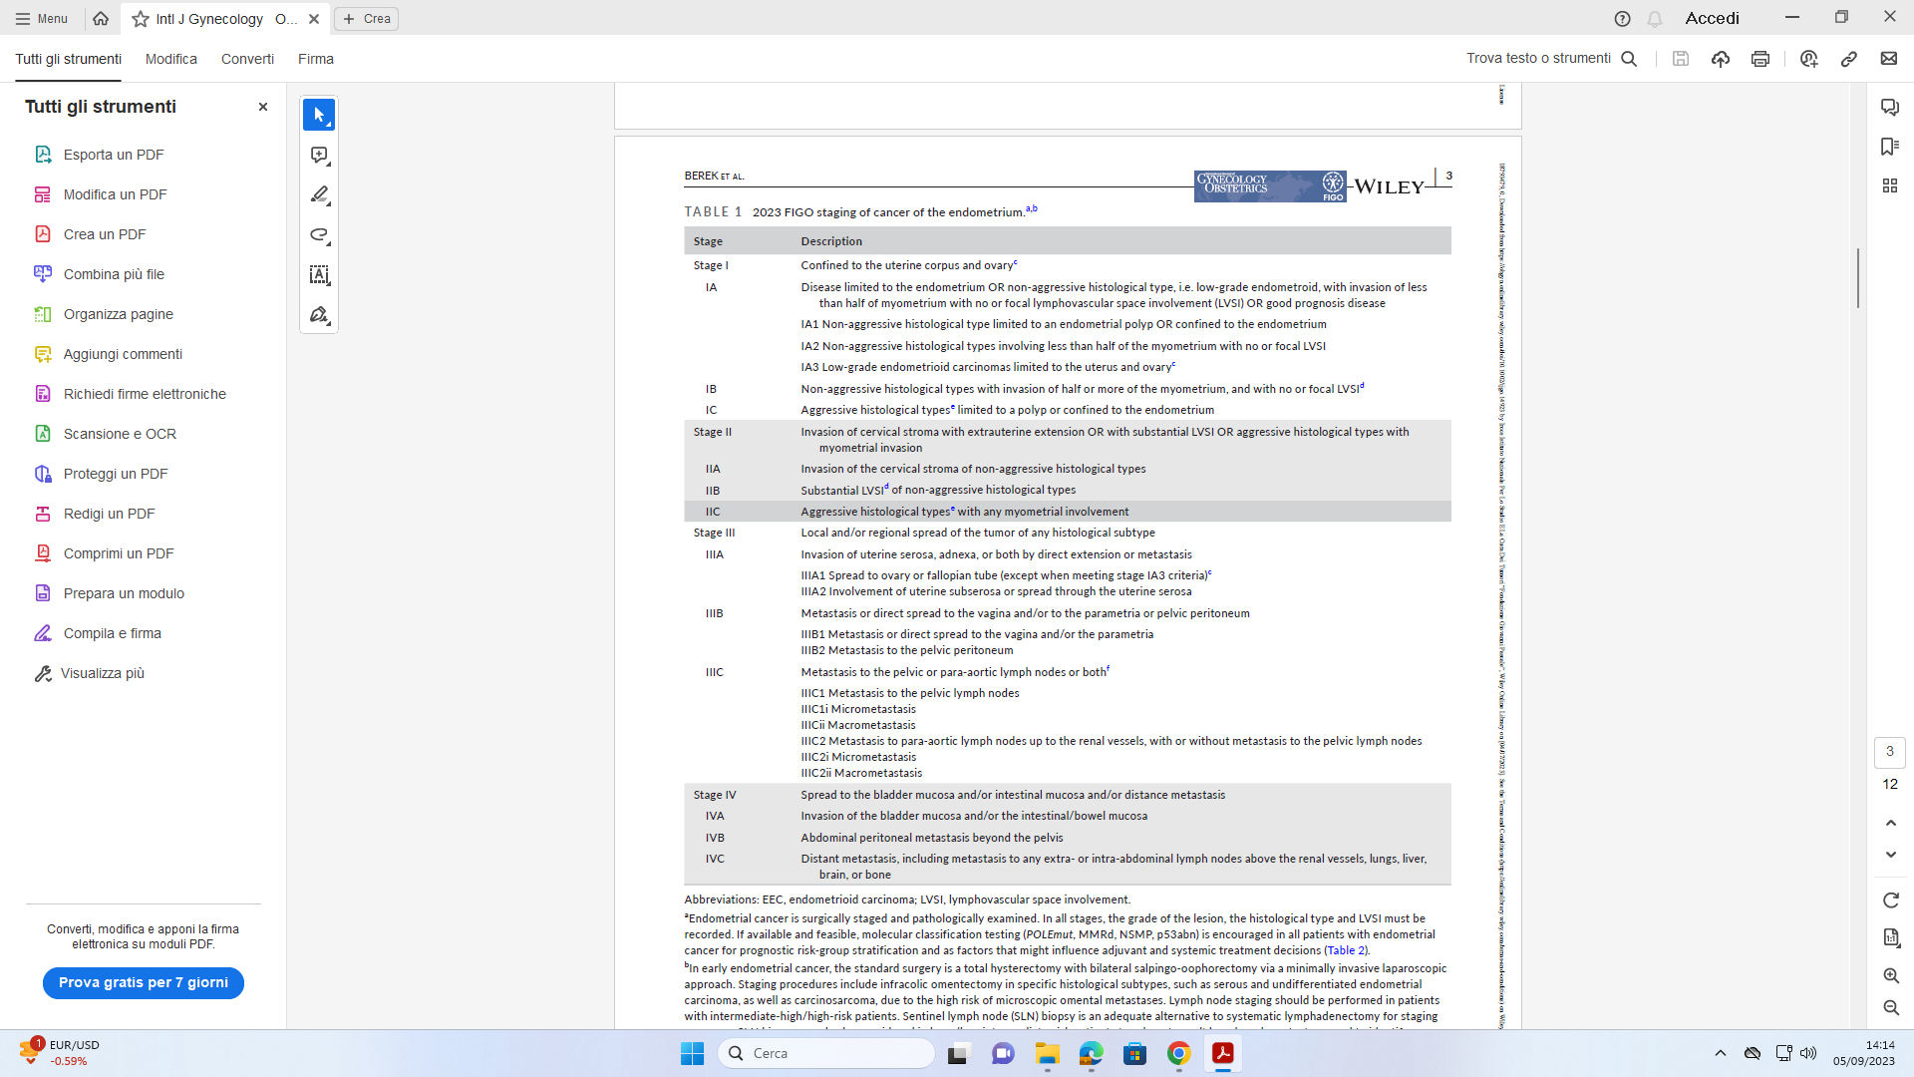


FIGO staging of endometrial cancer: 2023
Chirurgia
Stadi iniziali FIGO I – II
Per lo stadio I e II, considerati stadi iniziali, il trattamento chirurgico standard è rappresentato dall’isterectomia extrafasciale (senza colletto vaginale) e annessiectomia bilaterale, mentre l’omentectomia infracolica è riservata ad istotipi sierosi, carcinosarcomi e carcinoma indifferenziato; non più raccomandata l’isterectomia radicale nello stadio II, non più considerata obbligatoria la citologia peritoneale. La conservazione delle ovaie può essere presa in considerazione per età inferiore ai 45 anni con tumore endometrioide di grado 1, invasione miometriale <50%, in assenza di malattia ovarica o extrauterina; è comunque controindicata nelle pazienti con storia familiare di neoplasia che comporta il rischio di cancro ovarico (mutazioni BRCA, MMR, etc.).
La letteratura corrente ha evidenziato i vantaggi di un approccio chirurgico mininvasivo, anche negli istotipi ad alto rischio, dimostrando sopravvivenze simili al classico approccio chirurgico laparotomico a fronte di una ripresa post-chirurgica più rapida e ricoveri più brevi. La chirurgia mininvasiva è quindi da considerarsi l’approccio chirurgico di scelta, anche nella malattia ad alto rischio, mentre le metastasi extrauterine, incluse quelle linfonodali, costituiscono controindicazioni relative; va in ogni caso evitato qualsiasi spandimento tumorale intraperitoneale, anche mediante endo-bag e/o mini-laparotomia.
Per quanto riguarda la tecnica da adottare per una dissezione linfonodale a scopo stadiativo, mediante eventuale tra linfoadenectomia pelvica ed eventualmente lombo-aortica e la tecnica del linfonodo sentinella, non vi è uniformità di pensiero. Le evidenze scientifiche sono sempre più concordi nell’assegnare alla biopsia del linfonodo sentinella con verde indocianina una buona performance diagnostica con scopo stadiativo rappresentando un buon compromesso, con significativa riduzione della morbilità postoperatoria. In particolare, la biopsia del linfonodo sentinella può essere presa in considerazione a fini stadiativi nella malattia in stadio iniziale a rischio basso e intermedio, e omessa in assenza di invasione miometriale; la linfadenectomia sistematica non è raccomandata in questo gruppo di pazienti. Nella malattia a rischio intermedio/alto e alto la linfoadenectomia sistematica comprendente la dissezione linfonodale pelvica e aortica infrarenale è indicata, anche se la biopsia del linfonodo sentinella rappresenta una valida alternativa anche in questo gruppo di pazienti a rischio intermedio/alto e alto e la sua negatività istologica è accettata come linfonodo negativo per la stadiazione anche nelle pazienti ad alto rischio.
L’approccio consigliato, secondo le linee guida AIOM e ESGO/ESTRO/ESP varia a seconda della classe di rischio:
- Basso rischio (G1-G2 con infiltrazione miometriale <50%) non si effettua linfoadenectomia sistematica e il linfonodo sentinella può essere considerato.
- Rischio intermedio (G1-G2 con infiltrazione miometriale >50%) linfoadenectomia stadiativa (pelvica o linfonodo sentinella)
- Rischio intermedio/alto (G1-G2 con infiltrazione miometriale >50% con infiltrazione degli spazi linfovascolari oppure G3 con infiltrazione miometriale <50%) linfoadenectomia stadiativa (pelvica o linfonodo sentinella)
- Alto rischio (G3 con infiltrazione miometriale >50%) linfoadenectomia stadiativa (pelvica e paraortica sistematica o linfonodo sentinella).
Sempre raccomandata la stadiazione linfonodale (mediante linfoadenectomia o linfonodo sentinella) nello stadio II e la rimozione di linfonodi di volume aumentato.

Il trattamento chirurgico preclude la fertilità e potrebbe essere rifiutato da giovani donne desiderose di preservare il proprio potenziale riproduttivo. In tali donne il carcinoma endometriale si presenta generalmente con caratteristiche prognostiche favorevoli: istotipo endometriode, ben differenziato, minima/assente invasione miometriale. In questi casi, considerato il buon esito oncologico (riportate sopravvivenze libera da malattia a 5 e a 10 anni pari rispettivamente al 99.2% e al 98%), può essere proposto un trattamento conservativo che preveda la somministrazione orale (medrossiprogesterone o megestrolo acetato) o endouterina (spirale levonorgestrel-medicata) di un progestinico. Il trattamento farmacologico può essere preceduto o meno da chirurgia resettoscopica. Il trattamento conservativo è comunque da considerarsi temporaneo e finalizzato all’ottenimento della gravidanza, questa deve essere fortemente incoraggiata a partire dal riscontro di una risposta tumorale completa, definita da almeno due biopsie endometriali consecutive con esito di risposta completa, con un intervallo minimo di 3 mesi. Il trattamento chirurgico standard è raccomandato in caso di progressione di malattia, mancata risposta tumorale completa a 12 mesi, e al termine della gravidanza
Per quanto attiene alla preservazione delle ovaie, una metanalisi dimostrerebbe che la conservazione delle gonadi non peggiora la sopravvivenza rispetto a chi si sottopone ad un’annessiectomia bilaterale. La conservazione della gonade non deve essere proposta negli istotipi speciali (sierosi) o in caso di familiarità positiva per tumori ginecologici (ovaio, utero).
L’omentectomia dovrebbe essere eseguita negli adenocarcinomi sierosi, nei carcinosarcomi e negli
adenocarcinomi indifferenziati stadio I.

Stadi avanzati III – IV
Nelle pazienti che si presentano in fase stadiativa, ovvero in stadio III e IV intra-addominale, e qualora le condizioni della paziente e la diffusione di malattia lo permettano, sembra preferibile, un approccio chirurgico a scopo citoriduttivo in combinazione con chemioterapia e/o radioterapia. L'incertezza delle linee guida rende il trattamento dei terzi stadi personalizzato in funzione delle sedi di malattia. Nelle altre pazienti in stadio IV l’approccio chirurgico può avere un ruolo palliativo in quanto il trattamento di scelta è quello sistemico.
Se le condizioni generali delle pazienti non lo permettano o in presenza di una malattia non resecabile in maniera completa, la scelta primaria sarà una radioterapia definitiva per fasci esterni e brachiterapia, e/o in aggiunta chemioterapia.

TERAPIA ADIUVANTE
Per la definizione delle successive scelte terapeutiche è opportuno suddividere le pazienti in classi di rischio prognostico secondo la classificazione aggiornata dalle linee guida ESGO/ESTRO/ESP 2020 (Tabella 2), basata su grading istologico, presenza o assenza di infiltrazione miometriale, stadio secondo FIGO 2009, tipo istologico, presenza o assenza di invasione linfovascolare, conoscenza o meno del profilo molecolare di malattia (p53, MSH6, PMS2, POLEmut). La caratterizzazione molecolare di malattia è consigliata soprattutto nei tumori di alto grado e nella malattia ad alto rischio. A questi fattori di rischio, sulla scorta di numerosi studi clinici vanno aggiunte anche l’età (> 60 anni secondo PORTEC1, PORTEC2), nella valutazione complessiva per l’indicazione ai trattamenti adiuvanti.

Tabella 2. Fattori prognostici - categorie di rischio e terapia adiuvante
CLASSE DI RISCHIO | STADIO FIGO 2023 | TERAPIA ADIUVANTE
Basso | • IA1m (tutti i gruppi molecolari)  • IA2-IA3m POLEmut, MMRd, NSMP basso grado e ERpos  • ICm POLEmut, MMRd, NSMP alto grado o ERneg, p53abn  • IIm POLEmut | Nessuna terapia adiuvante
Intermedio | • IBm MMRd, NSMP basso grado e ER+  • IIAm NSMP basso grado e ERpos  • IICm MMRd, senza invasione cervicale stromale e LVSI- | • Brachiterapia vaginale  Opzioni alternative⁵:  • Nessuna terapia adiuvante
Intermedio-alto | • IIAm MMRd  • IIBm MMRd, NSMP basso grado e ER+  • IICm MMRd, con invasione cervicale stromale e/o LVSI+ | • Radioterapia a fasci esterni  Opzioni alternative⁵ (soprattutto  nelle pazienti in cui è stata  eseguita una stadiazione  chirurgica linfonodale con  linfonodi esenti da metastasi  all’esame istologico):  • Brachiterapia vaginale  • Nessuna terapia adiuvante
Alto | • IA2-IBm NSMP alto grado o ER-, p53abn  • IIm NSMP alto grado o ER-, p53abn  • IIIm MMRd, NSMP basso grado e ER+, NSMP alto  grado o ERneg, p53abn* | • Radioterapia a fasci esterni  con chemioterapia  concomitante e adiuvante  Opzioni alternative⁵:  • Chemioterapia e radioterapia  sequenziale  • Chemioterapia con o senza  brachiterapia vaginale
Necessaria discussione con la paziente su rapporto rischio/beneficio.

* Lo stadio IIIm POLEmut non ha una collocazione in una delle classi di rischio per mancanza di adeguate evidenze scientifiche. Una de-escalation del trattamento previsto dalla classe di rischio alto può essere considerata.

Legenda
ER+: estrogen receptor positive; ER-: estrogen receptor negative; m: molecular; MMRd: mismatch repair deficient; NSMP: no specific molecular profile; p53abn: p53 abnormal; POLEmut: DNA polymerase epsilon (POLE) gene mutated.

Il trattamento adiuvante va pertanto modulato secondo le seguenti classi prognostiche (Tabella 2):
- CLASSE DI RISCHIO BASSO: non è raccomandata nessuna terapia adiuvante, le pazienti verranno avviate a programma di follow-up clinico strumentale.
- CLASSE DI RISCHIO INTERMEDIO: per il controllo della recidiva locale è indicata la brachiterapia sulla cupola vaginale. Per le pazienti con età <60 anni è comunque proponibile anche la sola osservazione. All’interno di questo gruppo intermedio ci sono le pazienti con tumori endometroidi e/o P53 abn con stadio IA senza invasione miometriale e in assenza di LVSI. Tuttavia, queste pazienti non sono state incluse negli studi randomizzati. Pertanto, il potenziale beneficio della terapia adiuvante per tali pazienti non è chiaro.
- CLASSE DI RISCHIO INTERMEDIO/ALTO: in caso di stadiazione chirurgica linfonodale eseguita con linfonodi risultati negativi è indicata la sola brachiterapia endovaginale; la radioterapia pelvica a fasci esterni e l’eventuale aggiunta di chemioterapia è da considerare solo nei G3 e/o in presenza di invasione linfovascolare franca o in presenza di fattori aggiuntivi come l’età o le dimensioni del T. L’avvio ad un programma di Follow-up con stretto monitoraggio può essere considerato, su richiesta della paziente, negli stadi IA endometrioidi dopo condivisione del bilancio rischio/beneficio. In assenza di una stadiazione chirurgica linfonodale, è preferibile procedere a radioterapia a fasci esterni con l’eventuale aggiunta di chemioterapia nei G3 e/o in presenza di invasione linfovascolare franca. Nelle pazienti sottoposte a radioterapia pelvica adiuvante, l’aggiunta di un sovradosaggio sulla cupola vaginale con brachiterapia è indicata solo nello stadio II (invasione dello stroma cervicale).
- CLASSE DI RISCHIO ALTO: per lo stadio IIIA-B-C (in assenza di residuo tumorale), indipendentemente da una stadiazione chirurgica linfonodale sistematica, è indicata la radiochemioterapia (radioterapia a fasci esterni seguita da brachiterapia in caso di presenza di invasione stromale cervicale). Nello stadio IIIC2 è indicata anche l’irradiazione delle stazioni linfonodali paraortiche. Lo schema PORTEC 3 è da preferire. Ulteriori opzioni terapeutiche sono: la radiochemioterapia sequenziale e la sola chemioterapia. Negli istotipi speciali in stadio IA con invasione miometriale potrebbe essere proposta la radiochemioterapia sequenziale o in casi selezionati la sola radioterapia pelvica.
- MALATTIA AVANZATA: Stadio III e IVA con malattia residua: in presenza di residuo tumorale dopo chirurgia, la sola chemioterapia o la combinazione di radio e chemioterapia (concomitante + sequenziale o sequenziale) sono entrambe opzioni accettabili.
Nella malattia localmente avanzata non resecabile, il trattamento deve essere individualizzato (radioterapia definitiva +/- chemioterapia, chemioterapia neoadiuvante a chirurgia o a radioterapia definitiva).
- MALATTIA METASTATICA: Nella malattia metastatica il trattamento chemioterapico sistemico secondo lo schema Carboplatino-Paclitaxel è la terapia di scelta, la radioterapia riveste un ruolo esclusivamente palliativo (Tab.3).
Nelle pazienti in IV stadio in condizioni generali scadute o non candidabili a chemioterapia oppure asintomatiche con malattia di basso grado (G1-G2), non estesa e a comportamento “indolente”, con elevata espressione del recettore degli estrogeni (ER) e del progesterone (PgR) può essere proposta l’ormonoterapia con medrossiprogesterone acetato, megestrolo acetato o tamoxifene.

La Tabella 3 riassume gli esami di stadiazione per le neoplasie dell’endometrio in fase avanzata recidivata

TIPOLOGIA DI ESAME | APPROPRIATEZZA
TC Total-body con e senza mdc | Appropriata
RMN addome e pelvi con mdc | Appropriata
Scintigrafia ossea | Appropriata in casi selezionati

PERCORSO TERAPEUTICO PER PAZIENTE CON RECIDIVA DI NEOPLASIA DELL’ENDOMETRIO
Quando la malattia si presenta sotto forma di recidiva vaginale isolata nelle pazienti che non hanno ricevuto un precedente trattamento radiante, la radioterapia rappresenta un trattamento curativo nel 75-80% delle pazienti. Nelle pazienti che hanno già ricevuto una precedente radioterapia e con buon perfomance status, l’opzione chirurgica rappresenta il trattamento di scelta purché sia possibile ottenere una resezione completa del tumore. L’approccio chirurgico varia dalla citoriduzione secondaria alla pelvectomia. Tecniche di radioterapia stereotassica o brachiterapia image-guided possono essere prese in considerazione in casi selezionati di recidiva pelvica (sia locale che linfonodale), anche in pazienti già precedentemente irradiate.
Nella maggior parte dei casi, le pazienti presentano ripresa di malattia multifocale o a distanza e pertanto una chemioterapia o ormonoterapia sistemica rappresentano le sole opzioni terapeutiche perseguibili. Le pazienti che non abbiano ricevuto un precedente trattamento chemioterapico sistemico vengono avviate ad un regime di terapia di I linea standard. Con l’utilizzo sempre più diffuso della chemioterapia adiuvante, le opzioni terapeutiche per i pazienti con una ripresa di malattia sono decisamente ridotte poiché i farmaci di II linea hanno dimostrato generalmente risposte limitate e di breve durata. Sebbene siano stati studiati diversi regimi, mancano studi randomizzati e quindi nessun regime può essere proposto come standard.
I farmaci di nuova indicazione a partire dalla prima linea, che hanno rivoluzionato la pratica clinica e la sopravvivenza delle pazienti affetta da carcinoma endometriale avanzato o ricorrente, sono gli inibitori del checkpoint immunitario: in Italia, per le pazienti che presentano dMMR/MSI-H è approvato e rimborsato il dostarlimab in combinazione con la chemioterapia standard di prima linea con carboplatino e paclitaxel oppure è possibile richiedere il durvalumab sempre in combinazione con la chemioterapia grazie ad un programma di Expanded Access (EAP). Per le pazienti con profilo molecolare pMMR/MSS è possibile richiedere, in combinazione con la chemioterapia standard di prima linea con carboplatino e paclitaxel, dostarlimab oppure durvalumab e olaparib, entrambi in EAP.
In seconda linea, per le pazienti con instabilità dei microsatelliti (MSI) / deficit del Mismatch Repair (MMRd), trattate in precedenza con carboplatino e paclitaxel è possibile effettuare trattamento con dostarlimab o pembrolizumab in monoterapia; invece l’associazione di pembrolizumab e lenvatinib è utilizzabile indipendentemente dello stato del mismatch repair/ instabilità microsatellitare.
Nelle pazienti con carcinoma sieroso papillare uterino ricorrente, dati recenti di uno studio prospettico di fase II suggeriscono che l'aggiunta di trastuzumab fornisce un ulteriore beneficio nelle pazienti che sono risultate positive per il recettore 2 del fattore di crescita epidermico umano (HER2) /neu, per cui in queste pazienti è possibile somministrare Carboplatino + Paclitaxel + Trastuzumab (Legge 648).
Altri e già noti farmaci in indicazione in questo setting di pazienti sono: doxorubicina liposomiale pegilata (response rate 9-10%), paclitaxel (response rate 8 %) e topotecan (response rate 9%). L’impiego di antiangiogenici non ha prodotto vantaggi terapeutici pertanto non vengono utilizzati. L’ormonoterapia è riservata alle pazienti in condizioni cliniche generali scadute e non in grado di ricevere un trattamento chemioterapico sistemico. Progestinici quali medrossiprogesterone acetato o megestrolo acetato, e tamoxifene sono i farmaci più usati (Tabella 4).

Tabella 4. Trattamento malattia avanzata o recidivata
Istotipo | Terapia
Recidiva locoregionale
Tutti gli istotipi | Chirurgia o radioterapia in pazienti non irradiate +/- chemioterapia
Recidiva sistemica
Endometrioide basso grado | Ormonoterapia  Opzione:  Chemioterapia con carboplatino e paclitaxel
Alti gradi ed istotipi speciali | Carboplatino e paclitaxel per sei cicli  Carboplatino e Paclitaxel e Dostarlimab (pazienti MSI)  Carboplatino e Paclitaxel e Durvaluamb (pazienti MSI, EAP)  Carboplatino e Paclitaxel e Dostarlimab (pazienti MSS, EAP)  Carboplatino e Paclitaxel e Dostarlimab, Olaparib(pazienti MSS, EAP)  Carboplatino e Paclitaxel e Trastuzumab (tumori sierosi HER2/neu 2+, legge 648)  Dalla seconda linea  Dostarlimab (pazienti con MSI)  Pembrolizumab (pazienti MSI)  Pembrolizumab + lenvatinib (pazienti non MSI/MSI)  Singoli agenti chemioterapici (doxorubicina liposomiale pegilata, paclitaxel, topotecan)
Terapia palliativa | Terapia di supporto o radioterapia

FOLLOW-UP
Ad oggi non esistono chiare evidenze sul ruolo e le modalità del follow-up.
Le indicazioni relative al timing delle visite di controllo derivano dall’evidenzia che la maggior parte delle recidive avvengano nei primi 2-3 anni successivi al trattamento radicale. Secondo i dati disponibili, la sorveglianza delle pazienti affette da carcinoma dell’endometrio deve avvalersi di: un’accurata anamnesi volta alla ricerca di sintomi suggestivi di ripresa di malattia, ed esame obiettivo con visita ginecologica ogni 3-4 mesi nei primi tre anni dal trattamento primario, ogni 6 mesi nei successivi due anni. In assenza di indicazioni cliniche si raccomanda di non eseguire i seguenti esami: emocromo ed esami biochimici; esecuzione routinaria di markers tumorali, Pap-test, esami radiologici. L’utilità della misurazione sierologica del marcatore CA125 è molto incerta così come l’uso dell’ecografia pelvica nel follow-up è stata associata ad una accuratezza diagnostica compresa tra il 4-31% pertanto mancano significative evidenze di raccomandazione. Per quanto riguarda l’esecuzione periodica della tomografia computerizzata (TC) addome-pelvi, trattandosi di un’indagine diagnostica del terzo livello ed in assenza di dati prospettici, tale metodica può ritenersi raccomandata solo in caso di sospetto clinico di ripresa di malattia. Le indicazioni di follow up vanno comunque adattate al rischio di recidiva della paziente, in accordo con la nuova stadiazione FIGO 2023 e alle recenti linee guida (Tabella 5).
Auspicabile è che il medico che conduce il follow-up suggerisca l’adozione di misure che riducano i fattori di rischio e che identifichi eventuali sindromi eredo-familiari (in particolare l’esecuzione del test MSI nelle pazienti di età inferiore ai 55 anni).

Tabella 5. Follow up
Livello di rischio | Visita ginecologica | Imaging (Tc torace-addome con mdc | Citologia vaginale (scraping cupola) | CA125
Alto | - Ogni 3 mesi per i primi 24 mesi  - Ogni 6 mesi dal III al V anno  - Ogni anno dopo il V anno (SGO) | - Ogni 6 mesi per i primi III anni  - A seguire 1 ogni 12 mesi per gli altri due anni ** | Non raccomandato (NCCN, SGO Guide Lines, Asian Oncology Summit 2009, AIOM) | Se alla diagnosi Ca125 elevato, ogni 6 mesi per i primi 3 anni (Consensus)
Intermedio | - Ogni 3 mesi per i primi 12 mesi  - Ogni 6 mesi dal II al V anno  - Ogni anno dopo il V anno (SGO) | 1 ogni 12 mesi per i primi due anni. (TOTEM trial §) | Non raccomandato (NCCN, SGO Guide Lines, Asian Oncology Summit 2009, AIOM) | Non raccomandato (NCCN, SGO Guide Lines, Asian Oncology Summit 2009, AIOM)
Basso | - Ogni 6 mesi per i primi 24 mesi  - Ogni anno per i successivi 3 anni (SGO, TOTEM trial) | Non raccomandato (AIOM, SGO Guide Lines, NCCN, TOTEM trial) | Non raccomandato (NCCN, SGO Guide Lines, Asian Oncology Summit 2009, AIOM) | Non raccomandato (NCCN, SGO Guide Lines, Asian Oncology Summit 2009, AIOM)

* Imaging è raccomandato in base ai sintomi o alla visita ginecologica/oncologica
** dati insufficienti (TOTEM 6% stage III-IV, 8% non-endometrioid) Consensus esperti
§ minimalist regime

CARCINOMA DELL’ENDOMETRIO E SINDROME EREDO-FAMILIARE
L’analisi di MSI (individuazione immunoistochimica di difetti del MMR, e test metilazione del promotore MLH1 in caso di perdita di espressione di MLH1/PMS2) dovrebbe essere effettuata in tutti i carcinomi endometriali, a prescindere dall’istotipo, allo scopo di identificare le pazienti con sindrome di Lynch mediante offerta di counseling e test genetico germinale (si rinvia al PDTA eredo-familiare 2023).

Per il presente PDTA si è tenuto conto delle più recenti linee guida nazionali (AIOM) ed internazionali (ESGO/ESTRO/ESP, NCCN).

CURE PALLIATIVE
La attivazione dei percorsi di cure palliative non è riservata esclusivamente ai pazienti in fase di terminalità. Il sistema della ROC intende seguire il modello della simultaneous care con la collaborazione delle 7 ASL. È opportuno che tale attività sia svolta da un team cross-funzionale, costituito da oncologo medico, terapista del dolore in collaborazione con i servizi Cure Palliative, competenti territorialmente in base alla residenza del paziente e della famiglia. Tali percorsi sono attivabili attraverso la piattaforma ROC.
Viene considerato non appropriato un trattamento antitumorale palliativo entro 30 giorni prima del decesso o un trattamento chirurgico nell’arco dello stesso tempo quando questo non sia rivolto a migliorare la qualità di vita del paziente. È opportuno costituire un team cross-funzionale, costituito da oncologo medico, terapista del dolore ed attivare i servizi Cure Palliative, competenti territorialmente in base alla residenza del paziente e della famiglia attraverso la piattaforma ROC, per istruire l’iter di cure versus dolore e palliazione da terminalità.
I criteri generali per la definizione di malattia terminale sono:
- Terapeutico: esaurimento/assenza o inutilità delle terapie oncologiche per la cura del tumore, o rifiuto da parte del malato.
- Clinico: presenza di un quadro clinico che comporta limitazioni dell’autonomia e un frequente bisogno di cure mediche, caratterizzato da un Indice di Karnofsky < 50.
- Prognostico: previsione di sopravvivenza < 6 mesi
Quando la malattia è in fase terminale, il Responsabile del Team Multidisciplinare Ospedaliero che comprende, tra gli altri, l'oncologo ed il palliativista detterà precise indicazioni affidando attraverso la piattaforma ROC il paziente ed il nucleo familiare all’U.O. Cure Palliative Domiciliari, competenti per territorio, per la presa in carico con programmi di assistenza domiciliare, disponendo il ricovero presso un Hospice per un programma di assistenza palliativa residenziale.

Attivazione Hospice - piattaforma ROC

Il case manager su indicazione medica può richiedere l’attivazione dell’Hospice tramite la piattaforma ROC. La richiesta è rivolta non solo ai pazienti in ricovero ordinario ma anche ai pazienti day hospital ed ambulatoriali. La richiesta viene valutata e confermata dal Centro delle Cure palliative dell’ASL del paziente così da procedere entro 48 ore successive al ricovero presso un Hospice pubblico o convenzionato della stessa ASL. In caso in cui non c’è disponibilità di Hospice nell’ASL del paziente, l’ASL si fa carico del paziente ed entro 48 ore successive programma il ricovero presso un Hospice pubblico o convenzionato di un’altra ASL.

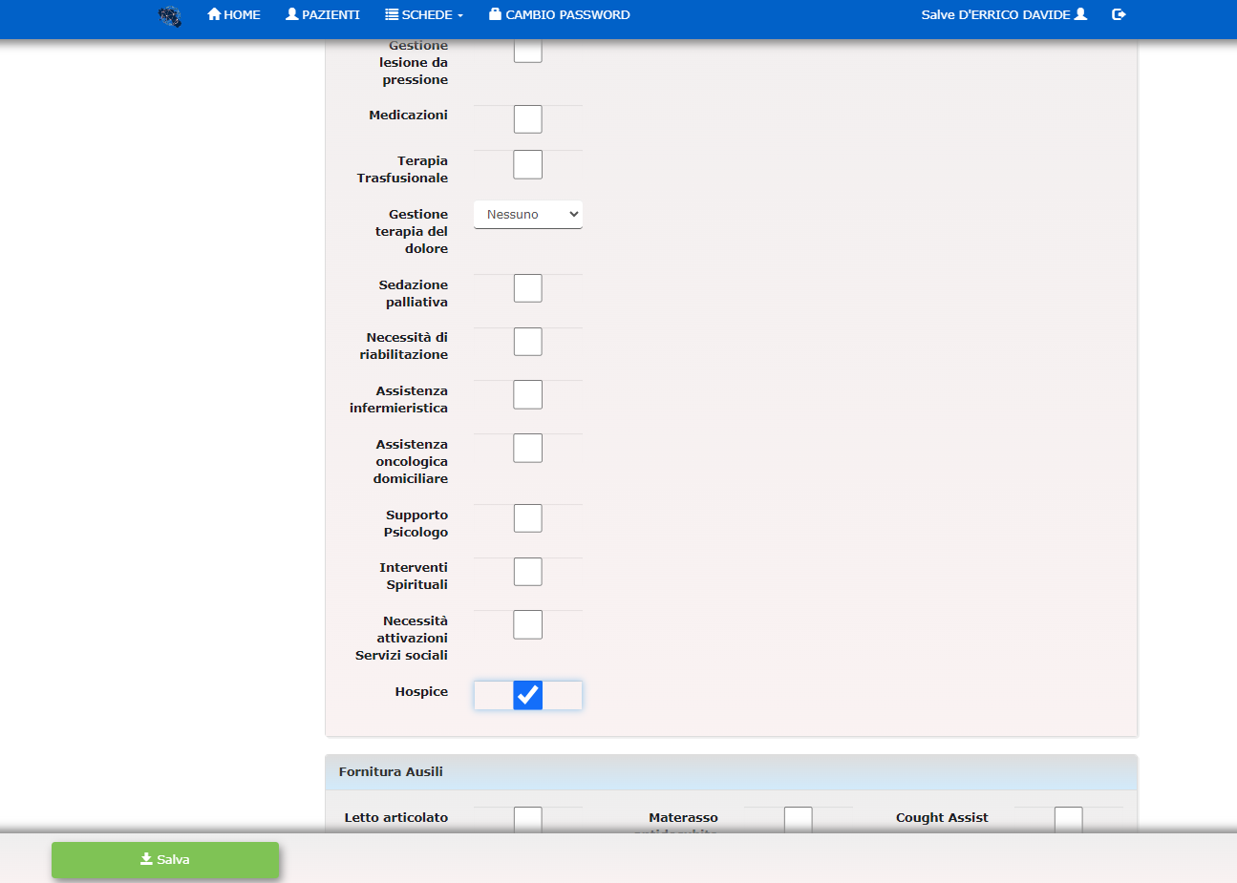

Procedura generale di funzionamento dei GOM
Le attività del GOM
Le attività del GOM si basano sul principio della multidisciplinarietà ovvero quella di prevedere fin dall’inizio del percorso assistenziale il coinvolgimento di tutte le figure professionali competenti per quella patologia In tal modo è possibile attuare una piena sinergia tra gli operatori, volta a definire in modo coordinato ed in un tempo unico il percorso ottimale per ogni singolo paziente.
I casi vengono discussi dai gruppi multidisciplinari in maniera sistematica e calendarizzata, al fine di delineare la miglior strategia terapeutica e le fasi della sua attuazione, alla luce dei Percorsi Diagnostico Terapeutici e Assistenziali (PDTA) più aggiornati (DD n 626 del 29/09/2023 della Regione Campania).
I pazienti che vengono discussi sono coloro che hanno una neoplasia con prima diagnosi o con sospetto diagnostico o che necessitano di ulteriori valutazioni nel corso dell’iter terapeutico.
I GOM creano percorsi dedicati per i pazienti GOM che necessitano di valutazione diagnostica al fine di scegliere in breve tempo la miglior indicazione diagnostica-terapeutica.
Tra le varie attività del case manager su indicazione medica è possibile attivare l’Assistenza Domiciliare Integrata nelle fasi successive.

Percorso diagnostico per alcuni GOM
Alcuni GOM hanno organizzato degli slot per prestazioni diagnostiche ambulatoriali (con impegnativa) per i pazienti in valutazione GOM.
Le richieste vanno fatte solo dai case manager. Il case manager riceve la data e avverte il paziente. La responsabilità delle richieste è del responsabile del GOM.

Prenotazione diagnostica GOM sulla piattaforma
Il case manager su indicazione medica, con le proprie credenziali, prenota esami diagnostici necessari per la valutazione del paziente GOM utilizzando il percorso dedicato. Il case manager contatta il paziente per informarlo sulla data e sulle modalità che necessita l’esame richiesto (quale impegnativa, eventuale premedicazione ecc.)

Primo contatto con il paziente
Come definito per tutta la Rete Oncologica regionale, nel sospetto clinico di patologia oncologica, i pazienti afferiranno perché indirizzati dal proprio medico di Medicina Generale (MMG), da un medico di I livello di un centro oncologico di II livello [Centro Oncologico Regionale Polispecialistico (CORP) o Centro Oncologico di Riferimento Polispecialistico Universitario o a carattere Scientifico (CORPUS)] o medico dell’ASL.
L’invio del paziente ai GOM può avvenire a seguito di visita da parte di un medico del centro oncologico o direttamente da altri centri o dai medici del territorio. La visita sarà svolta entro sette giorni, Il case manager prenota la visita e avvisa il paziente. Sarà cura del GOM indirizzare il paziente alla fase di percorso diagnostico-terapeutico appropriata, in base alla tipologia di neoplasia ed alla stadiazione.

Presa in carico del paziente
La Presa in Carico del paziente nella sua globalità prevede l’integrazione di più professionisti
Il case manager prenota la visita ed avvisa il paziente. La richiesta di visita al GOM per pazienti non afferenti al CORP/CORPUS di riferimento avviene attraverso la piattaforma della Rete Oncologica Campana. Il case manager del GOM prende in carico il paziente, verifica che i dati inseriti nella scheda paziente siano completi, lo conduce alla visita multidisciplinare e segue il percorso diagnostico terapeutico come previsto dal PDTA regionale.
Il paziente effettuerà la prima visita necessaria per l’inquadramento del problema presso un ambulatorio dedicato entro 7 giorni dalla segnalazione.

La riunione multidisciplinare
La riunione multidisciplinare del GOM avviene in maniera sistematica (una volta a settimana o ogni quindici giorni) e calendarizzata (sempre la stessa ora e giorno della settimana). Il GOM prima della pandemia avveniva raggruppando i membri del Core Team ed il case manager in una stanza adibita per il GOM, ora la discussione avviene in molti casi in maniera telematica

Comunicazione al paziente
La comunicazione al paziente ha un ruolo fondamentale. Il case manager avvisa e spiega le modalità per le visite e gli eventuali esami diagnostici richiesti dal GOM, informa il paziente della data visita post-GOM e comunica con il medico l’indicazione diagnostica-terapeutica data dal GOM.

Verbali
Il referto del GOM è un documento che attesta dopo la valutazione del gruppo multidisciplinare la miglior indicazione diagnostico-terapeutica. Il verbale è composto dall’anagrafica, patologie concomitanti, terapie in corso ed anamnesi oncologica del paziente compilati dal case-manager o dal medico proponente. Durante il GOM vengono segnalati nel referto le valutazioni, l’indicazione e il programma. Una volta completato il referto con l’effettiva indicazione terapeutica, viene stampato e firmato dai membri che hanno discusso il caso (o per centri che effettuano riunioni telematiche per problematiche COVID viene stampato e firmato dal coordinatore del GOM e dal case-manager). Il case manager dopo la conclusione carica il referto sulla piattaforma della Rete Oncologica Campana per renderli disponibili per i MMG e medici invianti

Chiusura scheda - piattaforma ROC
La scheda della Rete Oncologica Campana di ogni paziente deve essere chiusa con l’indicazione finale del GOM che è possibile scegliere tra i diversi tipi di completamento presenti in piattaforma ROC. Il case manager ha il ruolo di chiuderla e di compilare gli indicatori richiesti.
Aperta la schermata e selezionata la voce “chiusura” il case manager procede alla compilazione degli indicatori richiesti.
Visita GOM: si intende la prima discussione multidisciplinare del paziente
Fine stadiazione: si inserisce la data di esami diagnostici richiesti dal GOM, se non sono stati richiesti esami la data della fine stadiazione corrisponde alla data della visita GOM.
Intervento chirurgico: è necessario compilarla solo con i pazienti con indicazione a chirurgia con la data dell’intervento.
Data completamento: è la data dell’ultima visita GOM dove è stata decisa l’indicazione terapeutica.
Tipi di completamento: bisogna selezionare l’indicazione data tra i campi della piattaforma. Tipi di completamento sono: Follow-up, Chemio, Radio, Chemio-Radio, Ormonoterapia, Immunoterapia, Target therapy, Chirurgia, Sorveglianza clinico-strumentale, Indicazione al percorso oncogenetico, Non indicazione al percorso oncogenetico, Terapia radiorecettoriale (PRRT) e Ormonoterapia/Radioterapia.
Data di inizio terapia: la data in cui i pazienti inizia il trattamento
Data decesso: la data del decesso del paziente avvenuta prima dell’indicazione del GOM.
Deviazioni rispetto alle Linee Guida: il GOM da indicazione che differisce dalle normali linee guida (es. per età avanzata, comorbilità ecc)
Fuori Rete Regionale: il paziente vuole essere seguito extra-regione
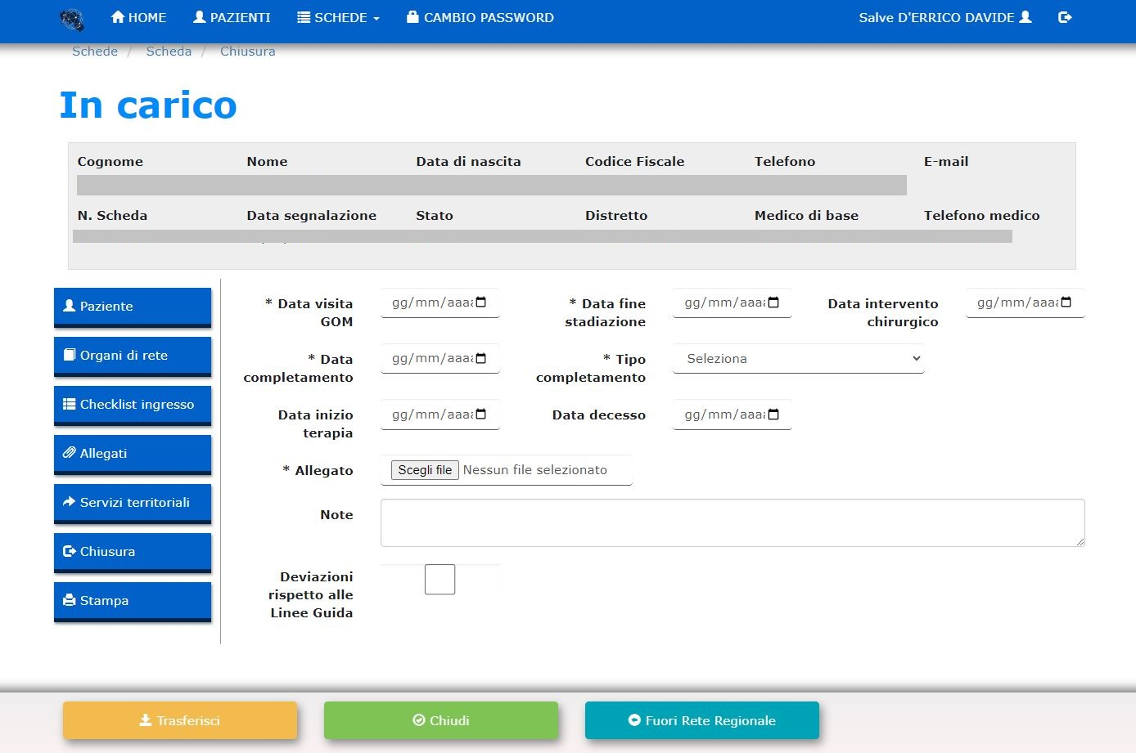

Per chiudere la scheda dopo la compilazione degli indicatori di chiusura, è obbligatorio caricare nella Diagnosi di dimissione il referto della discussione GOM in formato pdf e solo dopo procedere alla chiusura della scheda.

Continuità territoriale, Attivazione ADI attraverso la piattaforma ROC
Il case manager su indicazione medica può richiedere l’attivazione della continuità territoriale e dell’Assistenza Domiciliare tramite la piattaforma ROC utilizzando la scheda servizi. Tale richiesta può avvenire sia per pazienti ancora in trattamento oncologico che per paziento non più in cura
In accordo con le sette ASL è stata inserita un’unica scheda dei servizi, che include le informazioni cliniche del paziente e le prestazioni richieste, così da facilitare e migliorare la presa in carico del Territorio.
In piattaforma c’è anche la possibilità di richiedere la fornitura di ausili (letto articolato, materasso antidecubito, cought assist, ventilazione meccanica a lungo termine deambulatore e comunicatore). Ai fini della richiesta è obbligatorio allegare la relazione clinica del GOM e compilare in modo completo la scheda di seguito riportata in modalità informatizzata.
Tramite la piattaforma il GOM richiedente ha la possibilità di verificare la effettiva avvenuta presa in carico dal Territorio. Il MMG inviante al GOM riceverà informativa attraverso la stessa piattaforma.
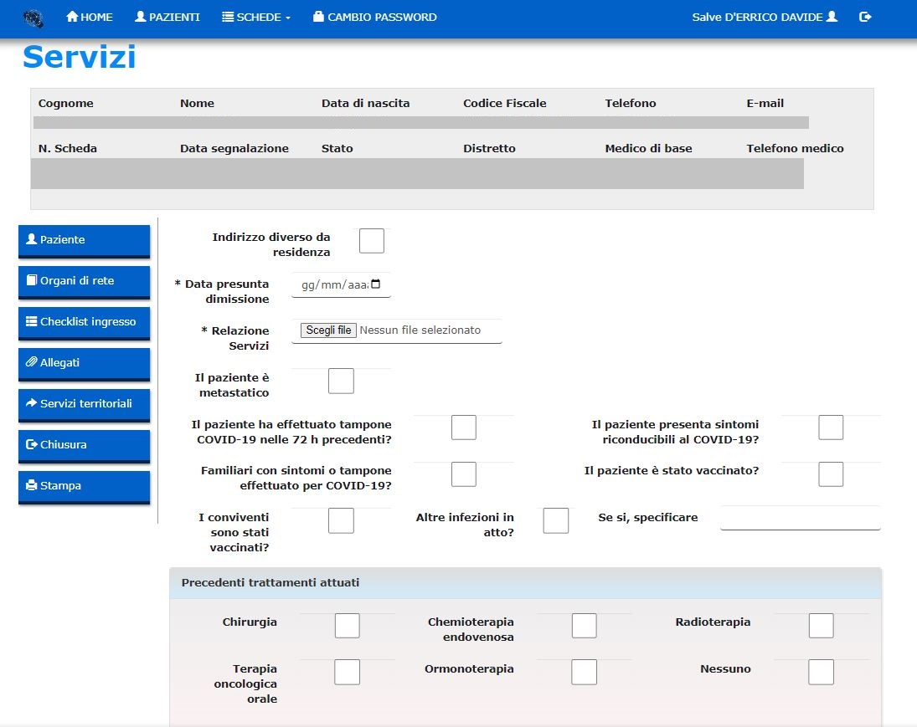
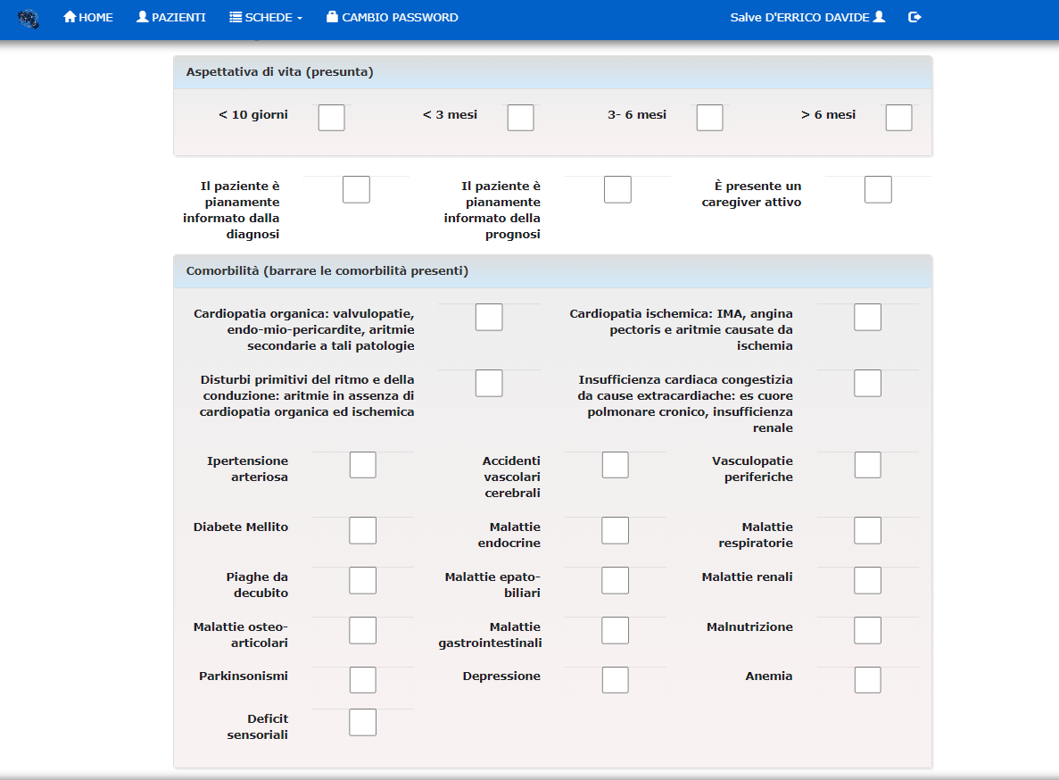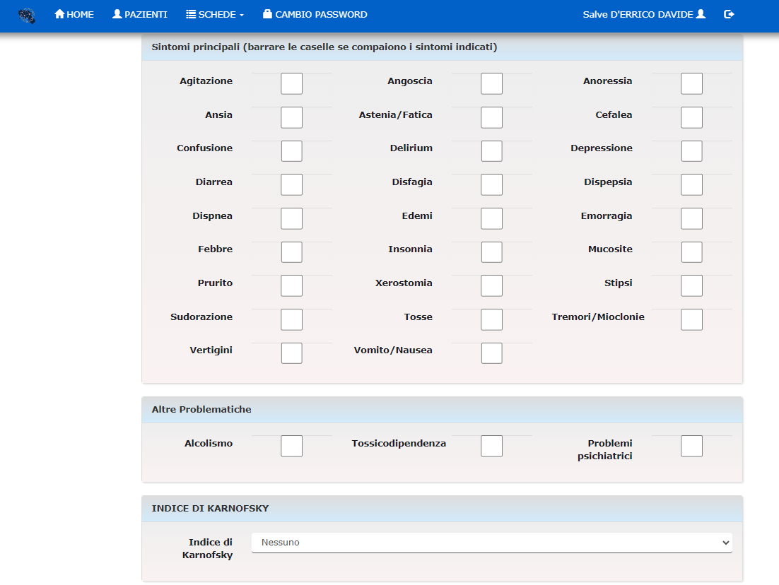

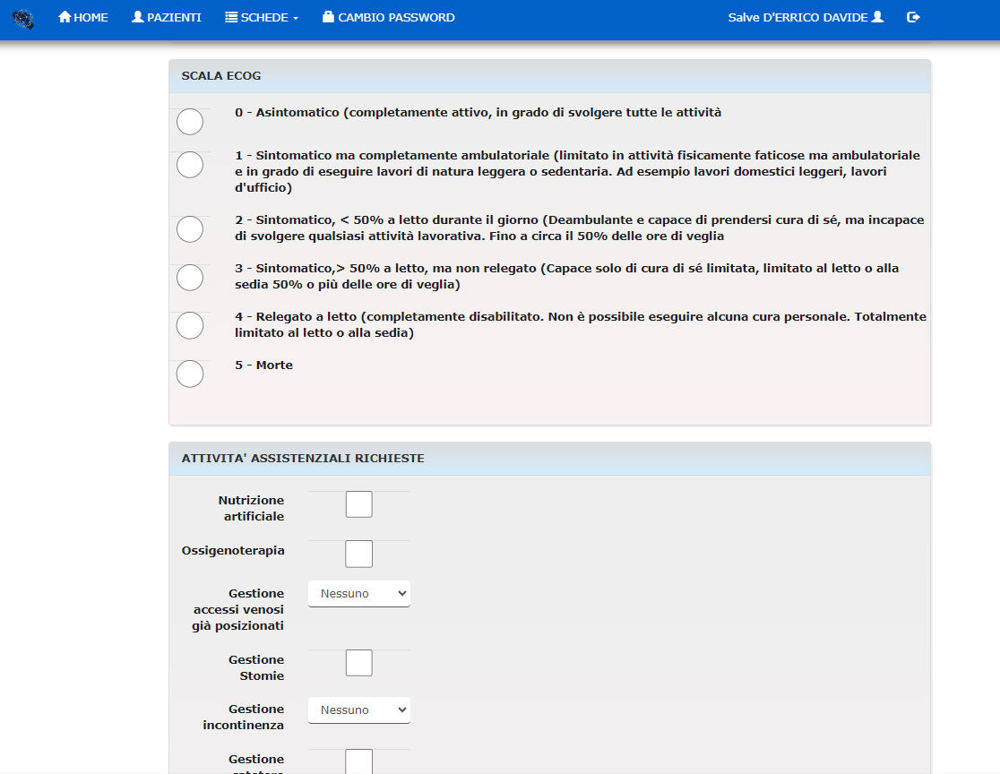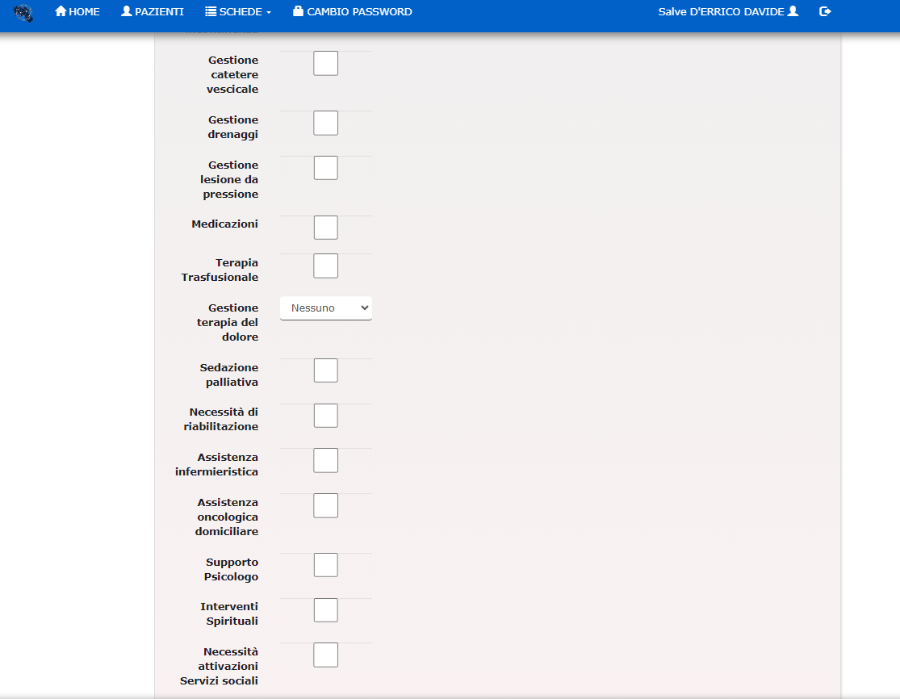
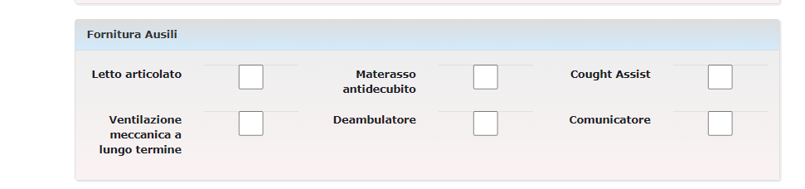

Rete Cardioncologca (CardioROC)
Nella piattaforma ROC è stato attivato il servizio di valutazione cardiologica per i pazienti oncologici a grave rischio cardiologico.
La rete di cardiologi ha ricevuto le credenziali ROC per accedere al nuovo servizio di valutazione. La richiesta di consulenza cardiologica può essere inoltrata dal medico oncologo o case manager del GOM di interesse tramite la compilazione di una scheda (Figura A). Possono essere segnalati solo i pazienti con importanti fattori di rischio cardiovascolare o precedenti eventi cardiovascolari che possono condizionare la scelta del trattamento oncologico.
Il cardiologo prenderà in carico la scheda del paziente GOM entro sette giorni dalla segnalazione e procederà al consulto cardiologico, compilando la specifica scheda di presa in carico e allegando la propria relazione (Figura B).

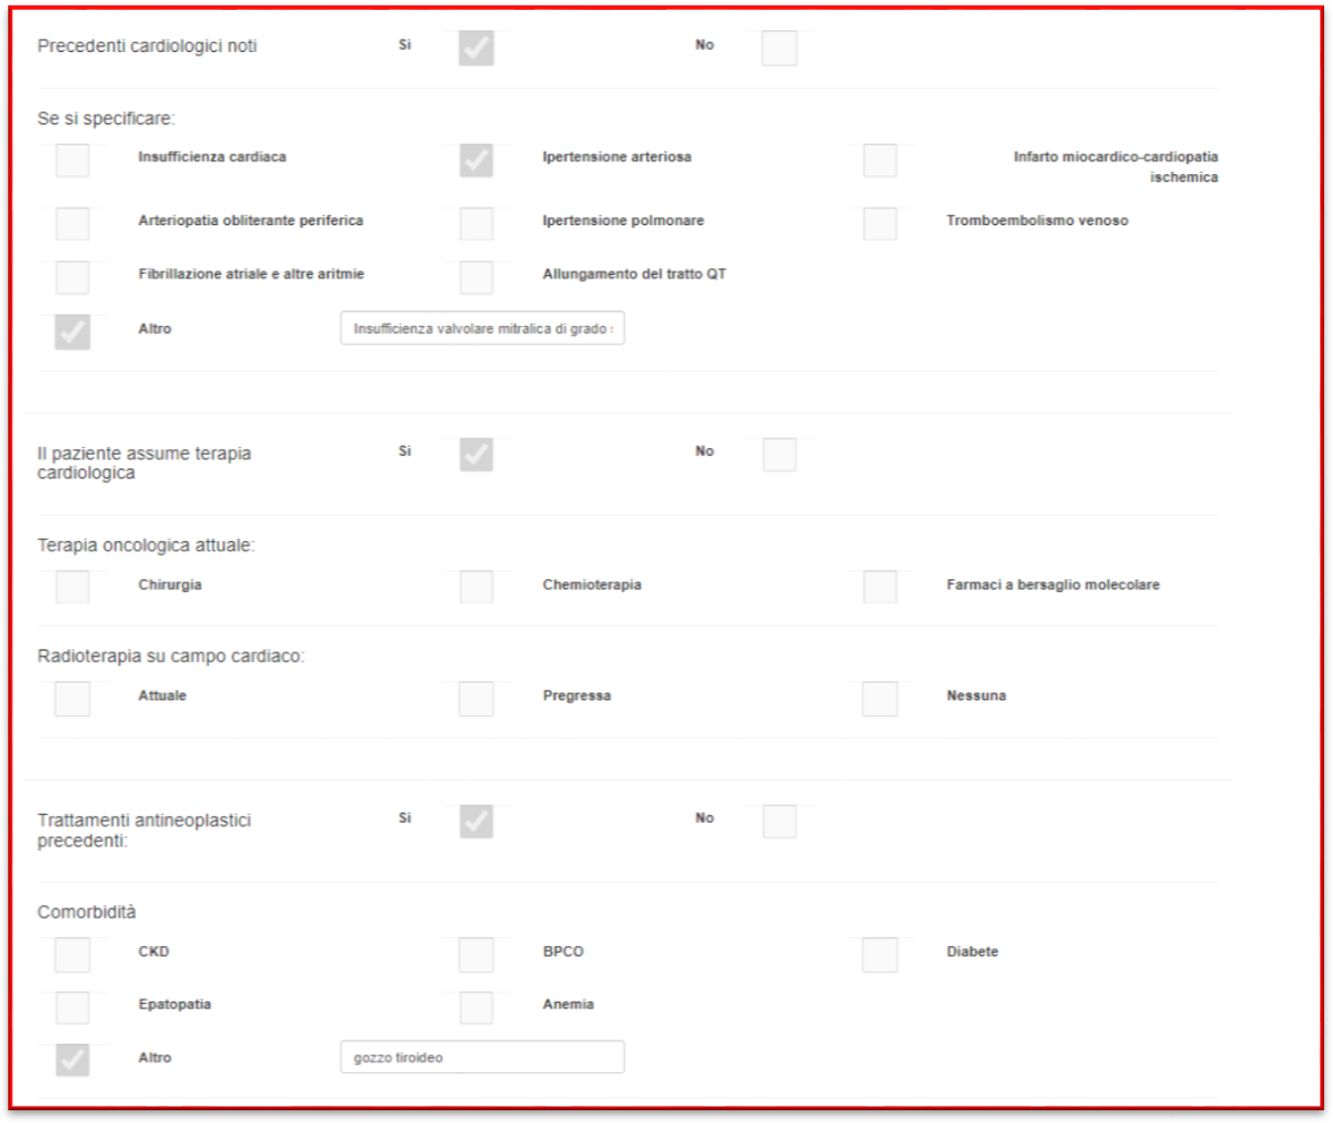
Figura A

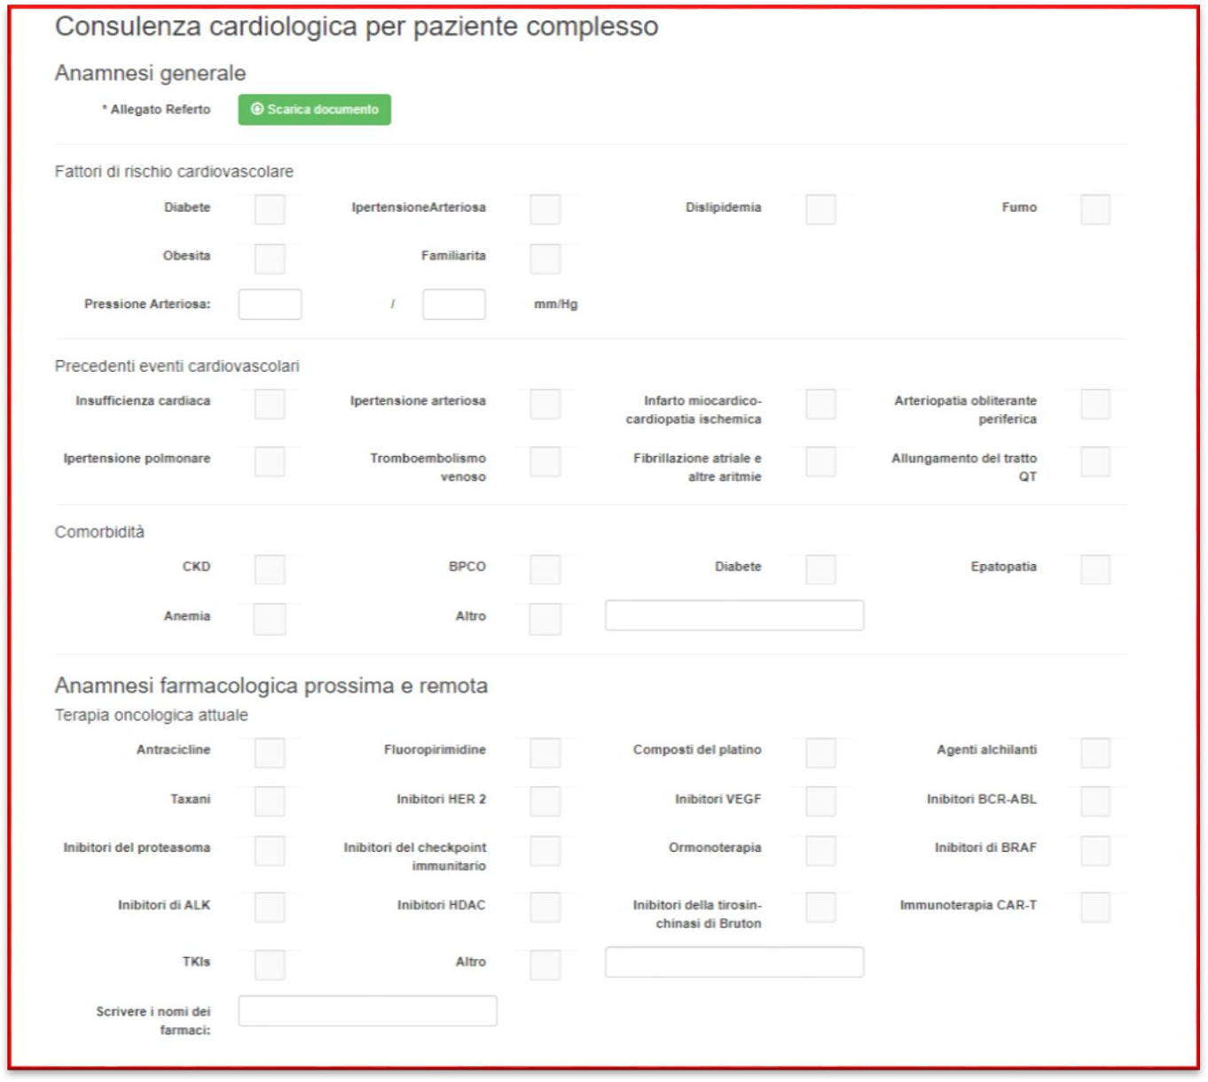

Figura B

Valutazione per Trial Clinico
Tra gli obiettivi della Rete Oncologica Campana c’è quello di favorire l’inserimento dei pazienti in studi clinici e promuovere in modo sinergico la ricerca e innovazione in campo oncologico e per questo motivo che la piattaforma è stato inserito altro servizio: Trial Clinico.
I pazienti che devono essere valutati per una terapia sperimentale, avendo dato consenso a questa valutazione, vengono inviati da qualsiasi Gruppo Oncologico Multidisciplinare (GOM) ai GOM degli altri centri per la stessa patologia per essere valutati per una terapia sperimentale (incluso studi clinici di fase I). La richiesta giunge contemporaneamente a tutti gli altri GOM della patologia e ai centri di fase 1 aggiunti nel sistema. I GOM e i centri di fase 1 potranno prendere in carico la richiesta per valutare i criteri per l’arruolamento. Questa fase non dovrà superare i 5 giorni. Se il paziente non è arruolabile per i criteri di inclusione la richiesta viene rimessa in rete per eventuali altri protocolli di altri GOM utilizzando il tasto rimetti in rete.
La richiesta del GOM avviene con la compilazione di una scheda di segnalazione ed allegando il verbale del GOM.
Nella scheda i campi richiesti sono:
- Il n° linee di trattamento precedenti
- Le condizioni cliniche del paziente (performance status ECOG)
- Eventuali comorbidità
- Candidabile ad una terapia standard. (il case manager che lo prende in carico per l'eventuale trial, nel caso di impossibilità ad arruolarlo, rinvia il paziente al centro di provenienza.
- Metastasi cerebrali
- Disponibile NGS (se è già noto lo stato di MSI e/o altri "target")
Il case manager riceverà la segnalazione in piattaforma e con il medico responsabile del protocollo sperimentale prende in carico il paziente ed organizza una prima visita entro 5 giorni per iniziare eventuale screening per il protocollo, o in caso contrario rimetterà in rete la richiesta.
I Centri di Fase I sono: A.O.U. Federico II, I.N.T. Fondazione G. Pascale e A.O.U. Vanvitelli
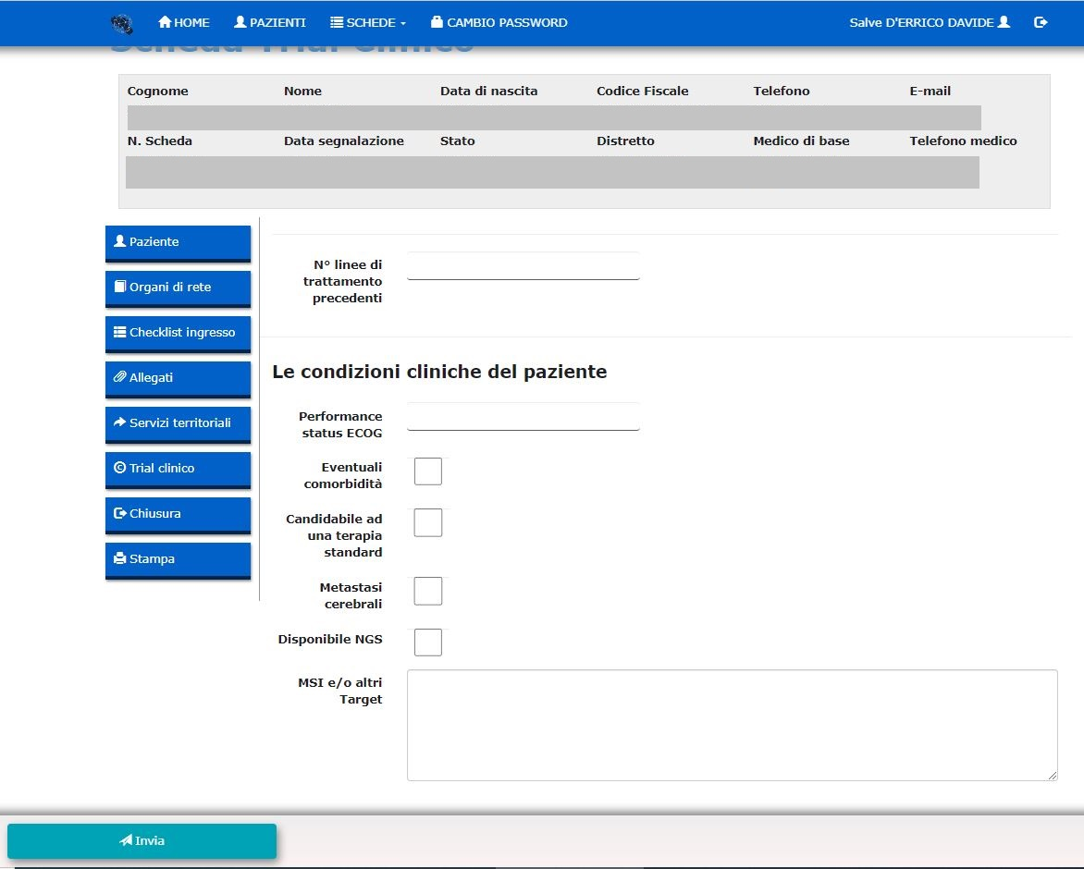

Eredo Familiare
La Rete Oncologica Campana ha istituito il GOM per i tumori Eredo Familiari per le seguenti patologie: colon, mammella, ovaio, pancreas, prostata, endometrio, melanoma.
In piattaforma è possibile inserire e discutere al GOM Eredo Familiare anche i pazienti ancora in fase di valutazione da parte del GOM patologia specifico. I MMG possono inviare ai GOM TEF i casi sospetti e le famiglie sospette

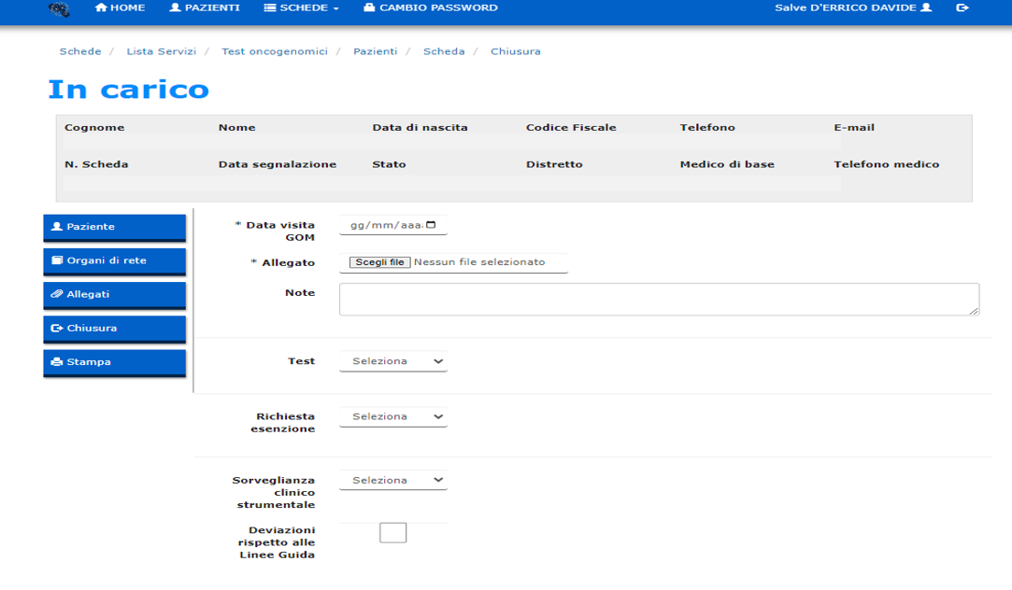

Valutazione nutrizionale e psico-oncologica
La presa in carico dei GOM deve avvenire in maniera olistica includendo anche l’aspetto psico-sociale e nutrizionale. La piattaforma ROC dà la possibilità di inserire nella sezione “allegati” la relazione nutrizionale e psicologica a testimonianza del percorso di screening previsto dai due PDTA specifici.
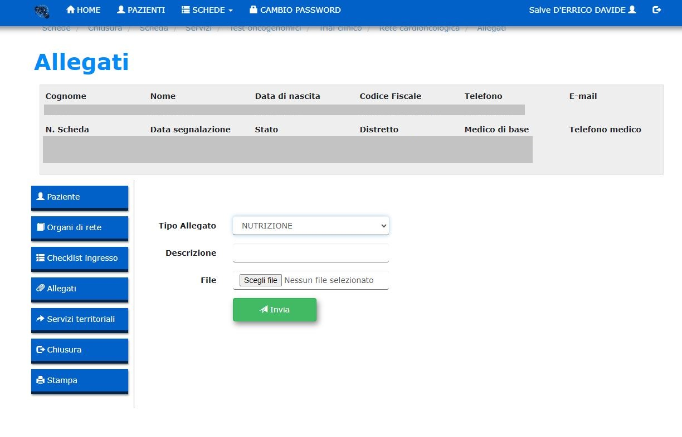
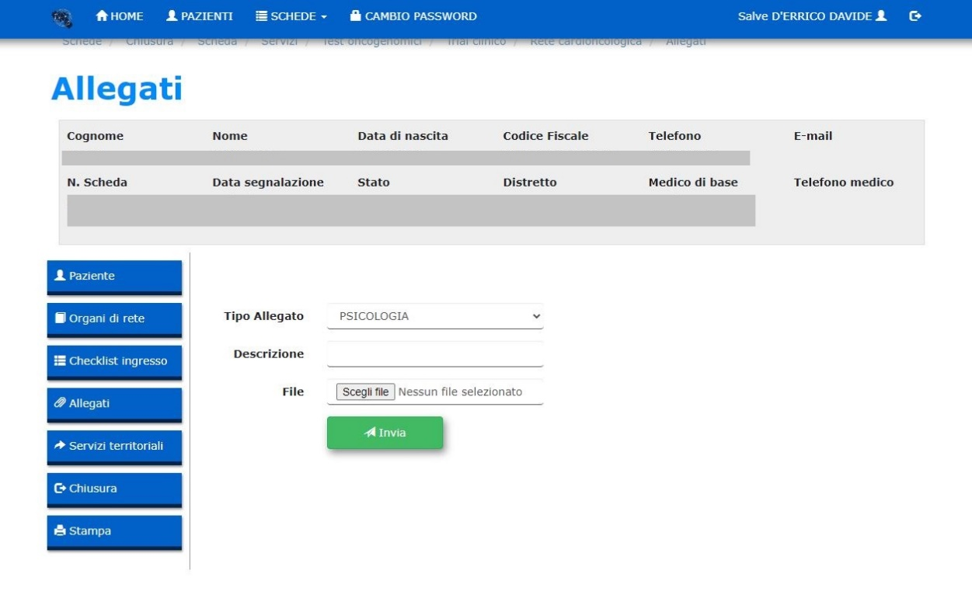

Ruolo dei Medici di Medina Generale (MMG) nei GOM
Un ruolo cardine nella Rete Oncologica Campana è rivestito dai dei Medici di Medina Generale MMG, indispensabili in tutto il percorso del paziente, sia in fase di prevenzione primaria ed adesione a programmi di screening sia nella fase di follow-up, riabilitazione e reinserimento sociale del paziente, al fine di ottenere una reale continuità assistenziale.
Tutti i MMG possono entrare a far parte della Rete Oncologica Campana (ROC) e ottenere le credenziali di accesso alla piattaforma ROC.
Una volta ottenute le credenziali, essi potranno segnalare nuovi casi ai Gruppi Oncologici Multidisciplinari (GOM) della Rete.
I MMG possono segnalare tutti i cittadini con condizione fortemente suggestiva di patologia oncologica, i cittadini positivi a indagini di screening o i cittadini con diagnosi già accertata di tumore per indagini prescritte sul territorio. In questo modo, si crea un percorso facilitato che contribuisce a limitare decisamente il ritardo diagnostico e a indirizzare i pazienti verso i centri di riferimento.
La presa in carico del paziente viene eseguita dal case manager entro sette giorni dalla segnalazione, ma il MMG può comunque sempre verificare l’avvenuta presa in carico di un proprio assistito attraverso la piattaforma ROC.
I MMG, se lo richiedono, possono prendere parte a una riunione GOM ove viene discusso il loro paziente. La partecipazione del MMG potrebbe talora rilevarsi fondamentale nel fornire ulteriori informazioni e dati anamnestici e nel determinare un confronto con tutte le figure professionali coinvolte nel GOM.
Qualora, però, il MMG non partecipi alla riunione multidisciplinare, può accedere tramite la piattaforma ROC, al verbale del GOM di un paziente segnalato da loro, venendo, pertanto, a conoscenza del percorso diagnostico-terapeutico che un proprio assistito dovrà intraprendere.
La piattaforma ROC consente al case manager di attivare su indicazione medica l’assistenza domiciliare integrata (ADI). I servizi richiesti vengono presi in carico dall’ ASL e dal Distretto di afferenza del paziente. I MMG possono verificare a questo punto l’avvenuto presa in carico di un loro assistito da parte del territorio.

Il case manager nella Rete Oncologica Campana

Nell’ambito della Rete Oncologica Campana, il ruolo del case manager è cruciale per garantire un'assistenza continua e coordinata ai pazienti oncologici. Il case manager agisce come figura centrale nella gestione dei percorsi diagnostico-terapeutici assistenziali, assicurando che ogni paziente riceva cure personalizzate e tempestive, riducendo le frammentazioni e migliorando l'efficienza del sistema sanitario. Il case manager è un professionista che coordina uno o più casi clinici a lui affidati. Esistono diversi profili professionali che ricoprono questo ruolo, ma dal 2023 tutti i nuovi case manager devono essere infermieri con specifica formazione e competenza.
I case manager nella Rete Oncologica Campana svolgono una serie di attività fondamentali per il supporto ai pazienti oncologici, facilitando la comunicazione fra i vari specialisti coinvolti nel percorso di cura del paziente e assicurando che tutte le informazioni cliniche siano condivise tempestivamente tra i membri del gruppo oncologico multidisciplinare (GOM).
Sono il portale di accesso per le richieste di presa in carico che vengono inviate, tramite la piattaforma ROC, dal territorio, dai Medici di Medicina Generale (MMG) e da altri specialisti in possesso delle credenziali ROC. Insieme ai medici, i case manager attivano la continuità territoriale o altri servizi offerti dalla piattaforma, garantendo così un percorso di cura integrato e personalizzato per ogni paziente.
Il case manager si occupa della programmazione di esami richiesti dal Gruppo Oncologico Multidisciplinare (GOM), della gestione riunioni multidisciplinare e della verifica della completezza delle schede relative ai pazienti da discutere.
Il case manager rappresenta un punto di riferimento essenziale per i pazienti oncologici e le loro famiglie, garantendo un percorso di cura integrato e personalizzato.
L’implementazione efficace dei case manager nella Rete Oncologica Campana, con un carico di lavoro stimato di un case manager ogni 150 pazienti discussi annualmente, non solo migliora la qualità dell’assistenza, ma contribuisce anche a ottimizzare l’uso delle risorse sanitarie, riducendo i tempi di attesa e migliorando gli esiti clinici.
Corsi annuali di aggiornamento per i case manager sono tenuti annualmente dalla Rete Oncologica

Tempi di presa in carico (in giorni lavorativi)
I tempi indicati di seguito per il percorso del paziente sono da intendere come riferimenti teorici, suscettibili di modifiche in relazione alle caratteristiche cliniche del paziente e alla complessità diagnostica e all’offering delle Aziende della Rete Oncologica e dell’intero sistema regionale. Sono di seguito indicati al fine di monitorare i percorsi e di identificare eventuali azioni di miglioramento

- Il primo accesso al GOM per tumore dell’endometrio avverrà tramite prenotazione effettuata dal MMG o altro medico specialista attraverso il sistema informatico della Rete Oncologica Campana.
- La prima visita da parte del GOM che prende in carico la paziente sarà erogata entro 7 giorni lavorativi.
- Il GOM si riunirà per la discussione dei casi clinici almeno una volta a settimana
- Entro ulteriori 15 giorni dalla prima visita dovrà essere completata la stadiazione strumentale del tumore, qualora non già disponibile al momento della prima visita.
- Qualora una diagnosi di certezza istologica non fosse stata eseguita prima della Presa in Carico da parte del GOM, intervento chirurgico sarà effettuato entro i 30 - 50 giorni successivi alla visita multidisciplinare che ne avrà posto l’indicazione.
- Il referto istologico sarà disponibile entro 15 giorni dall’intervento.
- Il Case Manager incaricato dal GOM si occuperà della prenotazione degli esami radiologici e/o istologici necessari per la diagnosi, ricorrendo alle risorse interne aziendali, o provvederà ad indirizzare, su indicazione degli specialisti del GOM, la paziente presso altre Istituzioni appartenenti alla Rete Oncologica Campana.
- Se la procedura diagnostica è condotta internamente al CORPUS, sarà cura del Case Manager recuperare il referto e prenotare entro 7 giorni dalla disponibilità del referto una nuova visita.
- Al completamento della fase diagnostico-stadiativa il GOM definirà e programmerà il prosieguo del percorso clinico; se ritenuto opportuno il CORP/CORPUS farà riferimento alla Rete Oncologica per una second opinion.
- L’inizio di un’eventuale chemioterapia o altra terapia sistemica prevista dovrà avvenire entro 4-8 settimane dall’intervento chirurgico.

Piano di revisione del PDTA

Coordinamento piano PDTA ROC | Sandro Pignata
Primi estensori | C. Pisano, V Forestieri, M. Orditura, C. Scaffa, G. Cucinella, E Iannacone, F. Gherardi, G. Bifulco, V. Chiantera, A. Mollo, C Ferrara
Seconda valutazione | Tutti i referenti per la ROC dei CORP-CORPUS e ASL  Sandro Pignata, IRCCS Pascale  Ferdinando Riccardi, A.O.R.N. Cardarelli  Vincenzo Montesarchio, A.O.R.N.Dei Colli  Cesare Gridelli, A.O.R.N. Moscati  Antonio M. Grimaldi, A.O.R.N. San Pio  Michele Orditura, A.O. S. Anna S. Sebastiano  Fortunato Ciardiello, A.O.U. Luigi Vanvitelli  Stefano Pepe, A.O.U. Ruggi  Bruno Daniele, Ospedale del Mare  Roberto Bianco, A.O.U. Federico II  Gaetano Facchini. Ospedale Santa Maria delle Grazie Pozzuoli  Bruno Marra e Rodolfo Cangiano, ASL Caserta  Filomena Sibilio, ASL Napoli 2 Nord  Gino Leo, ASL Napoli 3 Sud  Giuseppe Di Lorenzo, ASL Salerno  Tiziana Spinosa, ASL Napoli 1 Centro  Elena Fossi, ASL Benevento  Geppino Genua, ASL Avellino
Terza valutazione | Componenti dei team multidisciplinari nei CORP-CORPUS e ASL identificati dai referenti della ROC
Note Epidemiologiche | M. Fusco: ASL NA 3 SUD, Membro Direttivo AIRTUM
Associazioni pazienti | FAVO
Società Scientifiche | Rappresentanze regionali AIOM (R.Bianco), CIPOMO (C. Savastano), SIMG (G.Piccinocchi)
Farmacisti revisori | Marianna Carchia, Antonietta Vozza, A.O.U. Federico II

Percorsi suggeriti dalle Associazioni Pazienti aderenti a FAVO Campania da sviluppare nella ROC prima della prossima revisione annuale del PDTA

PDTA Endometrio | - Si auspica la piena l’attuazione del percorso della R.O.C. con la costituzione della commissione del “Molecular Tumor Board” regionale, con ampia rappresentanza dei diversi stakeholders, al fine di regolamentare l’impiego dei test genomici per la medicina di precisione.  - Si auspica il pieno coinvolgimento del MMG nelle attività del GOM  - Si auspica che tutti i GOM (provvedano in tempi brevi e standardizzati a garantire ai pazienti in carico, tutte le prestazioni diagnostiche ambulatoriali (con impegnativa) e realizzino dei percorsi dedicati per i pazienti in valutazione GOM. Questo risolverebbe in gran parte i disagi creati dal Decreto 599 del 28/12/2021, con la definizione dei tetti di spesa per i centri diagnostici accreditati.  - Si auspica che tutti i Corp, Corpus e GOM della R.O.C, rendano pubblici i dati di performance sulla tempistica di erogazione dei servizi diagnostico-terapeutici-assistenziali, previsti nei PDTA.  - Si auspica una sensibile accelerazione dei setting di formazione sul corretto uso della piattaforma ROC a favore dei MMG  - Si auspice di Ridurre e Definire in maniera precisa le tempistiche per la diagnostica

Il decreto n.477 del 04/11/2021 attuato con Delibera n.272 del 07/06/2022 ha definito i “Target di intervento” per patologia

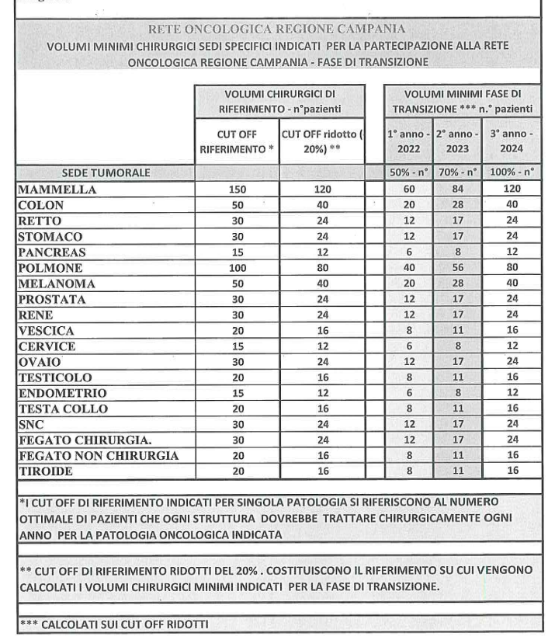

JRC-ENCR: ECIS - European Cancer Information System (tassi standardizzati su popolazione europea 2013). https://ecis.jrc.ec.europa.eu/
Dati Registro Tumori Regione Campania (tassi standardizzati su popolazione europea 2013).
La sopravvivenza per cancro in Italia – dati AIRTUM 2016
Razionale scientifico Rete Oncologica Regione Campania DGRC 477 del 04/11/2021; DGRC 798 del 29/12/2023

